ΠΤΥΧΙΑΚΉ ΕΡΓΑΣΊΑ
ΘΕΜΑ :
«Ανάπτυξη βιντεοπαιχνιδιού με τεχνητή νοημοσύνη για την εκμάθηση από το περιβάλλον και τον παίκτη και τη συνεργασία παίκτη και χαρακτήρα του παιχνιδιού»

ΦΟΙΤΗΤΡΙΑ : ΛΙΑΝΑ ΚΡΙΒΌΙ Α.Μ : Ε22092
ΕΠΙΒΛΕΠΟΝΤΑ ΚΑΘΗΓΗΤΗ : ΑΠΟΣΤΟΛΟΣ ΜΗΛΙΩΝΗΣ
Τμήμα Ψηφιακών Συστημάτων
Πανεπιστημίου Πειραιώς

ΠΕΡΙΕΧΌΜΕΝΟ

ΕΝΟΤΗΤΑ 1 : ΕΙΣΑΓΩΓΗ 4
ΘΕΜΑ ΤΗΣ ΕΡΓΑΣΙΑΣ …………………………………………………………….4
ΣΤΟΧΟΙ ΤΗΣ ΕΡΓΑΣΙΑΣ …………………………………………………………..4
ΕΡΓΑΛΕΙΑ ΠΟΥ ΧΡΗΣΙΜΟΠΟΙΗΘΗΚΑΝ ……………………………………...4
ΔΟΜΗ ΤΗΣ ΕΡΓΑΣΙΑΣ …………………………………………………………….5
ΕΝΟΤΗΤΑ 2 : ΤΟ ΠΑΙΧΝΙΔΙ 6
ΣΕΝΑΡΙΟ : ΈΝΑΣ ΚΟΣΜΟΣ ΜΕ ΜΙΑ ΘΑΜΜΕΝΗ ΙΣΤΟΡΙΑ ………………….6
ΧΑΡΑΚΤΗΡΕΣ : ΑΜΠΙΤΑ ΚΑΙ ΡΟΝΤΟ ………………………………………….6
ΓΡΑΦΙΚΑ : PIXEL ART………………………………………………………..…….7
GAMEPLAY ΚΑΙ ΕΓΧΕΙΡΙΔΙΟ ……………………………………………………..7
ΕΝΟΤΗΤΑ 3 : ΤΕΧΝΙΚΗ ΥΛΟΠΟΊΗΣΗ 17
ΟΙ ΑΙΣΘΗΤΗΡΕΣ ΤΟΥ ΡΟΜΠΟΤ ΣΤΟ ΨΗΦΙΑΚΟ ΠΕΡΙΒΑΛΛΟΝ ………….17
Ακτίνες Raycast2D ………………………………………………………….18
Πεδίο Area2D ……………………………………………………………….19
ΑΛΓΟΡΙΘΜΟΣ ΕΞΕΡΕΥΝΗΣΗΣ ………………………………………………….22
Frontier-based exploration …………………………………………………22
Χαρτογράφηση με ακτίνες Raycast ……………………………………..…23
Λειτουργία εξερεύνησης ……………………………………………………26
ΑΛΓΟΡΙΘΜΟΙ ΕΚΤΕΛΕΣΗΣ ΕΝΕΡΓΕΙΩΝ……………………………………….28
Ενέργειες χαμηλού επιπέδου ……………………………………………….29
Αλληλεπίδραση ……………………………………………………………..30
Goal-oriented action planning ……………………………………………..31
Ενέργειες κίνησης …………………………………………………………...35
Επανασχεδιασμός πλάνου ………………………………………………...36
ΕΝΟΤΗΤΑ 4 : ΑΞΙΟΛΟΓΗΣΗ 39

ΕΝΟΤΗΤΑ 5 : ΣΥΜΠΕΡΑΣΜΑΤΑ ΚΑΙ ΜΕΛΛΟΝΤΙΚΕΣ ΕΠΕΚΤΑΣΕΙΣ 40
ΚΑΛΛΙΤΕΧΝΙΚΕΣ ΕΠΕΚΤΑΣΕΙΣ …………………………………………………...
ΤΕΧΝΙΚΕΣ ΕΠΕΚΤΑΣΕΙΣ ……………………………………………………………
ΒΙΒΛΙΟΓΡΑΦΙΑ 42

ΕΝΟΤΗΤΑ 1 : ΕΙΣΑΓΩΓΗ
ΘΕΜΑ ΤΗΣ ΕΡΓΑΣΊΑΣ
Η παρούσα πτυχιακή εργασία διερευνά την εφαρμογή αλγορίθμων έξυπνων συστημάτων σε περιβάλλον βιντεοπαιχνιδιού, καθώς και τις καλλιτεχνικές πτυχές στην ανάπτυξη του. Ο τίτλος της πτυχιακής αναφέρεται ως :
«Ανάπτυξη βιντεοπαιχνιδιού με Τεχνητή Νοημοσύνη για την εκμάθηση από το περιβάλλον και τον παίκτη και την συνεργασία παίκτη και χαρακτήρα του παιχνιδιού».

ΣΤΟΧΟΙ ΤΗΣ ΕΡΓΑΣΊΑΣ
Η επιλογή της συγκεκριμένης θεματικής εργασίας επιδιώκει να πετύχει τους εξής στόχους :
- Ανάπτυξη ενός περιβάλλοντος βιντεοπαιχνιδιού που συνδυάζει τεχνικές και μηχανισμούς τεχνητής νοημοσύνης.
- Η υλοποίηση ενός αυτόνομου πράκτορα που απορροφά πληροφορίες από το περιβάλλον και από τον παίκτη και διενεργεί με γνώμονα αυτές.
- Η υλοποίηση μηχανισμών συνεργασίας και αλληλεπίδρασης πράκτορα με παίκτη.
- Η ενσωμάτωση καλλιτεχνικού χαρακτήρα.
- Η διαλειτουργικότητα όλων αυτών σε ένα ενιαίο περιβάλλον βιντεοπαιχνιδιού.

ΕΡΓΑΛΕΊΑ ΠΟΥ ΧΡΗΣΙΜΟΠΟΙΉΘΗΚΑΝ
ΠΡΟΓΡΑΜΜΑ ΑΝΑΠΤΥΞΗΣ : Godot

Η ανάπτυξη του βιντεοπαιχνιδιού πραγματοποιήθηκε σε περιβάλλον ανάπτυξης Godot, ένα πρόγραμμα στην κατηγορία εργαλείων game engine το οποίο χρησιμοποιείται ευρέως από την κοινότητα των προγραμματιστών βιντεοπαιχνιδιών. Χάρη στην απλότητα της διεπαφής με τον χρήστη και της αντικειμενοστραφής φιλοσοφίας που ακολουθεί, θεωρείται κατάλληλο εισαγωγικό εργαλείο για προγραμματιστές που κάνουν τα πρώτα τους βήματα στον χώρο της ανάπτυξης των βιντεοπαιχνιδιών. Σε μία γενικότερη έννοια, η ανάπτυξη ενός παιχνιδιού σε Godot στηρίζεται στην σύνθεση επιμέρους λειτουργιών στηριζόμενα σε «κόμβους» (Nodes).

ΓΛΩΣΣΑ ΠΡΟΓΡΑΜΜΑΤΙΣΜΟΥ : gdscript
Η Godot χρησιμοποιεί ειδικευμένη γλώσσα προγραμματισμού: την gdscript, η οποία υιοθετεί χαρακτηριστικά στενά συνδεδεμένα με την python. Θα συναντήσουμε πιο πρακτικά παραδείγματα χρήσης της γλώσσας στις επόμενες ενότητες.
ΕΡΓΑΛΕΊΑ ΔΗΜΙΟΥΡΓΊΑΣ ΓΡΑΦΙΚΏΝ : Piskel και Pixilart
Για την δημιουργία των γραφικών αξιοποιήθηκαν δύο εργαλεία, η ιστοσελίδα Piskel και η εφαρμογή Pixilart. Και τα δύο εργαλεία εξειδικευμένα στην δημιουργία ψηφιακών εικόνων είδους pixel art, τα οποία χρησιμοποιήθηκαν για τον σχεδιασμό των χαρακτήρων, του περιβάλλοντος και της διεπαφής χρήστη του παιχνιδιού.
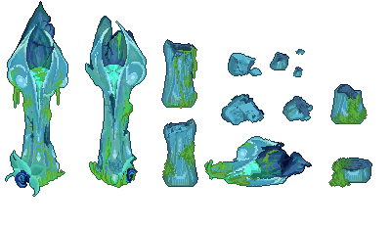
Ενδεικτικά sprite sheets που δημιουργήθηκαν :
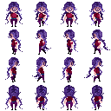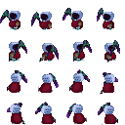

ΔΟΜΗ ΤΗΣ ΕΡΓΑΣΙΑΣ
Στο παρόν κείμενο παρουσίασης της εργασίας, θα αναλυθούν σε βάθος οι τεχνικές και μεθοδολογικές επιλογές που αξιοποιήθηκαν κατά την ανάπτυξη της εργασίας, καθώς και η καλλιτεχνική και σεναριακή ταυτότητα που την διαμορφώνουν.
Ακολουθούν δύο κύριες ενότητες κατά τις οποίες, στην πρώτη παρουσιάζεται το θεωρητικό και σχεδιαστικό κομμάτι συμπεριλαμβανομένων του σεναρίου, τους χαρακτήρες και του περιβάλλοντος. Στην επόμενη, αμέσως, ενότητα αναλύεται το τεχνικό και προγραμματιστικό υπόβαθρο. Για την καλύτερη κατανόηση των επιμέρους εννοιών περιλαμβάνονται στιγμιότυπα τόσο από το παιχνίδι όσο και από το κώδικα που το αποτελεί.
Η εργασία ολοκληρώνεται με τις τελευταίες ενότητες να αφιερώνονται στην αξιολόγηση του τελικού αποτελέσματος σε τεχνικό και μη τεχνικό επίπεδο, ενώ παράλληλα θα αναφερθούν συμπεράσματα και ιδέες για πιθανές μελλοντικές επεκτάσεις.
ΕΝΟΤΗΤΑ 2 : ΤΟ ΠΑΙΧΝΙΔΙ
Πριν προχωρήσουμε στην τεχνική υλοποίηση του παιχνιδιού, θα ήταν κατάλληλο να κάνουμε μία σύντομη αναφορά στην ταυτότητα του παιχνιδιού. Στην ενότητα αυτή παρουσιάζεται το σενάριο στο οποίο διαδραματίζονται, οι χαρακτήρες που πρωταγωνιστούν, και το συνολικό περιβάλλον που το συνθέτει.

ΣΕΝΑΡΙΟ : ΕΝΑΣ ΚΌΣΜΟΣ ΜΕ ΜΊΑ ΘΑΜΜΕΝΗ ΙΣΤΟΡΙΑ
Σε έναν φανταστικό κόσμο ή πλανήτη πολύ διαφορετικό από τον δικό μας, αρχέγονες κοινότητες ανθρώπων καλούνται να εξερευνήσουν αρχαία τοπία τα οποία αποτελούν το μεγαλύτερο μυστήριο της εποχής τους: η πολιτιστική κληρονομία τους. Ποιοι την άφησαν και τι απέγιναν στο πέρασμα του χρόνου; Η κυρίαρχη περιέργεια έπαιξε καταλυτικό ρόλο στον σχηματισμό της ανθρώπινης κοινότητας, η οποία αποτελείται κυρίως από τους εξής ρόλους: κυνηγούς, καλλιεργητές, τεχνίτες και εξερευνητές. Όπως όλοι οι ρόλοι συνείσφεραν με τροφή και εργαλεία, οι εξερευνητές προσέφεραν ψυχαγωγία σε μορφή ιστοριών και πληροφορίας.
Τι θα γινόταν αν στο κόσμο αυτόν προσθέταμε κάτι ακόμα; Μία τεχνολογία εξίσου μυστηριώδης αλλά διαφορετικής προέλευσης – κοσμικής. Και τί αν κάποιος επιχειρούσε να την χρησιμοποιήσει ;
Στο παιχνίδι αυτό παρουσιάζεται η αλληλεπίδραση ενός εξερευνητή και ενός Ρομπότ.

ΧΑΡΑΚΤΉΡΕΣ : ΑΜΠΙΤΑ ΚΑΙ ΡΟΝΤΟ
Οι δύο και μοναδικοί χαρακτήρες ενεργοί στο παιχνίδι, είναι η εξερευνήτρια «Αμπίτα» και το ρομπότ «Ρόντο».


Η νεαρή εξερευνήτρια Αμπίτα, αποφασίζει να επισκεφτεί ένα πολυσύχναστο σημείο εξερεύνησης κοντά στη κοινότητα της –το αρχαίο κοιμητήριο, με την βοήθεια ενός καινούργιου συνεργάτη της, τον Ρόντο. Ο Ρόντο ανακαλύφθηκε μαζί με μία ταμπλέτα, μία μέρα μέσα σε ένα μικρό διαλυμένο διαστημόπλοιο μέσα στην μέση του δάσους, από την Αμπίτα. Παραδόξως ο Ρόντο δεν είχε υποστεί καμία ζημιά στο υλικό και στο λογισμικό του. Από την στιγμή που ενεργοποιήθηκε το οπτικό του πεδίο και εντόπισε στην Αμπίτα, της εκχωρήθηκε το μοναδικό δικαίωμα του διαχειριστή του συστήματος του. Το όνομα «Ρόντο» προέκυψε από τους ιδιαίτερους ήχους που παρήγαγε το μηχάνημα του, που παρέπεμπαν κάτι σε «ΡΟ-ΝΤΟ».

ΓΡΑΦΙΚΆ : PIXEL ART
Για την δημιουργία του κόσμου χρησιμοποιήθηκε ένα πολύ γνωστό είδος ζωγραφικής, χρησιμοποιούμενη ευρέως στον κόσμο των βιντεοπαιχνιδιών: Pixel art.

GAMEPLAY ΚΑΙ ΕΓΧΕΙΡΊΔΙΟ
Ο κόσμος έχει φτιαχτεί κυρίως για να εξερευνάει ο παίκτης μνημεία και να ανακαλύπτει αρχαία αντικείμενα με την βοήθεια του ρομπότ.

ΔΙΕΠΑΦΗ ΤΟΥ ΠΑΙΚΤΗ
Η διεπαφή του παίκτη περιλαμβάνει την κάτω μπάρα :
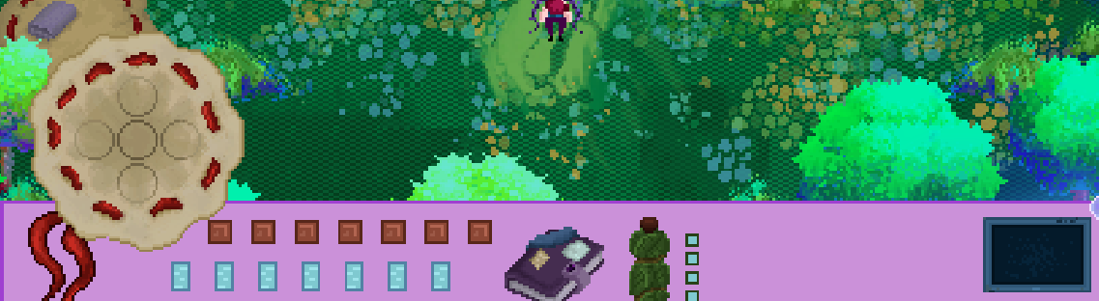
Συγκεκριμένα :
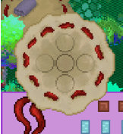
INVENTROY : Χώρος αποθήκευσης τροφής. Κάθε θέση στο απόθεμα συγκρατεί έως 5 φρούτα. Πατώντας το φρούτο με αριστερό κλικ ο παίκτης καταναλώνει την τροφή. Πατώντας το φρούτο με δεξί κλικ εμφανίζει ένα κουμπί «DROP» το οποίο επιτρέπει τον παίκτη να πετάξει το φρούτο, αδειάζοντας σταδιακά το απόθεμα.
Μια καλή πρακτική θα ήταν να χρησιμοποιεί τα φρούτα ως σημαδούρες σε σημείο θαμμένου αντικειμένου προκειμένου να τις εξερευνήσει το σημείο αργότερα.
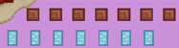
HUNGER AND THIRST : Μπάρες πείνας και δίψας. Με το πέρασμα των λεπτών, όσο περισσότερο αδειάζει η μπάρα τόσο μεγαλύτερη ανάγκη για τροφή/νερό υπάρχει. Στα υψηλά επίπεδα πείνας ή δίψας, επηρεάζεται η ταχύτητα κίνησης του παίκτη, σπαταλώντας σημαντικό χρόνο, καθώς επίσης γίνεται αδύνατο το σήκωμα αντικειμένων.

JOURNAL : Το σημειωματάριο στο οποίο θα συγκεντρώνει πληροφορίες για τα αντικείμενα που βρίσκει. Θα αναφερθούν περισσότερα παρακάτω.

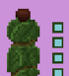
BOTTLE : Το μπουκάλι με το νερό. Οι διπλανές μπάρες δείχνουν το ποσοστό νερού που έχει απομείνει στο μπουκάλι.
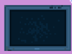
COMMUNICATION TABLET : Η ταμπλέτα επικοινωνίας με το ρομπότ. Θα αναφερθούν περισσότερα παρακάτω.

Η διεπαφή του παίκτη περιλαμβάνει επίσης το χρονόμετρο αντίστροφης μέτρησης :

Εντός του χρονικού περιορισμού των 20 λεπτών, ο παίκτης και το ρομπότ καλούνται να ανακαλύψουν όσα περισσότερα αντικείμενα μπορούν, να περιηγηθούν μνημεία διαχειρίζοντας παράλληλα την πείνα και την δίψα του παίκτη.

ΣΗΜΕΙΩΜΑΤΑΡΙΟ
Στο πλαίσιο αυτό αναγράφονται όλα τα βρεθέντα αντικείμενα. Κάθε καινούργια αντικείμενο θα συνοδεύεται από ένα μικρό γαλαζοπράσινο σύμβολο «NEW», και μία σελίδα αφιερωμένη στο αντικείμενο αυτό.
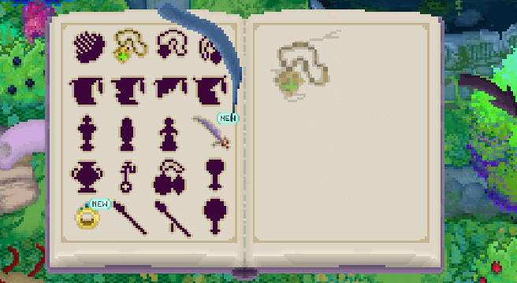
Ο παίκτης μπορεί να περιηγηθεί τις σελίδες είτε πατώντας τα βελάκια στα πλαϊνά για την αλλαγή σελίδας, είτε πατώντας ένα βρεθέν αντικείμενο το οποίο θα τον ανακατευθύνει άμεσα στην αντίστοιχη σελίδα.
Παράλληλα, από τις επισκιασμένες μινιατούρες, ο παίκτης μπορεί να γνωρίζει πόσα αντικείμενα μένουν ακόμα να ανακαλυφθούν

ΑΡΧΑΙΑ ΑΝΤΙΚΕΙΜΕΝΑ
Υπάρχουν τρείς κατηγορίες αντικειμένων :
Τα φανερά θαμμένα αντικείμενα : Τα αντικείμενα αυτά είναι θαμμένα και μπορείς να τα εντοπίσει με το μάτι αν είναι ο παίκτης προσεκτικός.
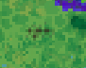
Ο παίκτης πατώντας σε αυτά τα σημεία υπάρχει πιθανότητα να παραπατήσει και να σχηματίσει μεγαλύτερο εξόγκωμα. Η πιθανότητα αυτή εξαρτάται από την πολυτιμότητα του αντικειμένου, μεγαλύτερη πολυτιμότητα σημαίνει λιγότερη πιθανότητα.
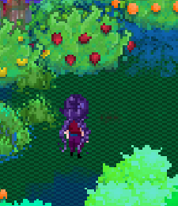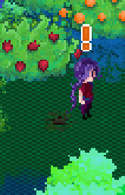

Τα κρυμμένα θαμμένα αντικείμενα : Αυτά είναι τα αντικείμενα τα οποία είναι θαμμένα και αόρατα, δηλαδή δεν εμφανίζουν κάποιο εξόγκωμα. Το ενδεχόμενο ο παίκτης να παραπατήσει σε αυτά είναι εφικτό.
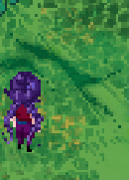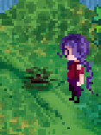
Τα άθαφτα αντικείμενα : Πρόκειται για αντικείμενα που μπορεί να βρεθούν πάνω από το έδαφος, ή κοντά σε κάποιο μνημείο.
Ενδεικτικό σημείο :
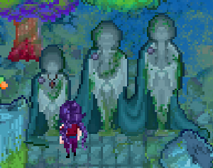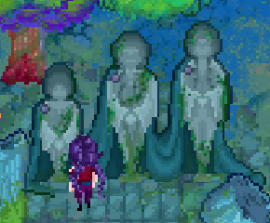
Τα περισσότερα αρχαία αντικείμενα μένουν θαμμένα στο έδαφος σε πετρωμένη μορφή τα οποία πρέπει να υποβληθούν σε επεξεργασία.

ΕΠΕΞΕΡΓΑΣΙΑ ΑΝΤΙΚΕΙΜΕΝΩΝ
Για την επεξεργασία των αντικειμένων χρειάζονται τρία πράγματα. Ο χώρος εργασίας, ένα φτυάρι και μία αξίνα.
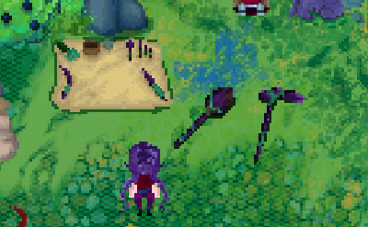
Φτυάρι : Τα εξογκώματα στο έδαφος τα ξεθάβουμε με το φτυάρι.
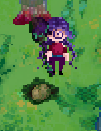
Ο χώρος εργασίας : Οι πέτρες που ανακαλύπτονται μεταφέρονται στον χώρο εργασίας.
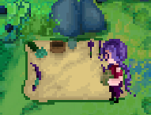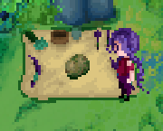
Αξίνα : Αφού τοποθετήσουμε την πέτρα στον χώρο εργασίας, αλληλεπιδράμε μαζί της με την αξίνα.
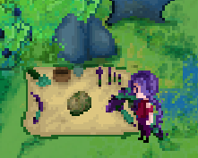

Με αυτόν το τρόπο έχει ανακαλυφτεί ένα αντικείμενο. Στην διεπαφή του παίκτη θα εμφανιστεί ένα σημαδάκι πάνω από το σημειωματάριο.
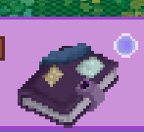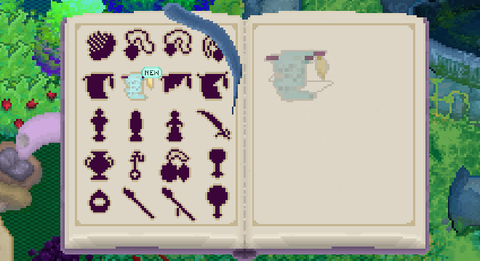

ΤΡΟΦΗ ΚΑΙ ΝΕΡΟ
Η μόνη πηγή τροφής για τον παίκτη είναι τα φρούτα πάνω στους θάμνους.
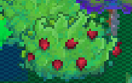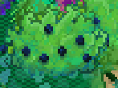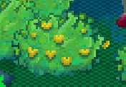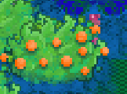
Από κάθε θάμνο μπορεί να μαζέψει 3 μούρα πατώντας το πλήκτρο «Ε» .
Ο παίκτης μπορεί να πίνει νερό πατώντας το μπουκάλι του. Οι μπάρες δίπλα από το μπουκάλι πληροφορούν τον παίκτη για τις στάθμες νερού.
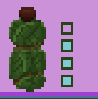
Όταν το μπουκάλι αδειάσει, το επαναγεμίζουμε αλληλοεπιδρώντας με την λίμνη με το κουμπί «Ε».
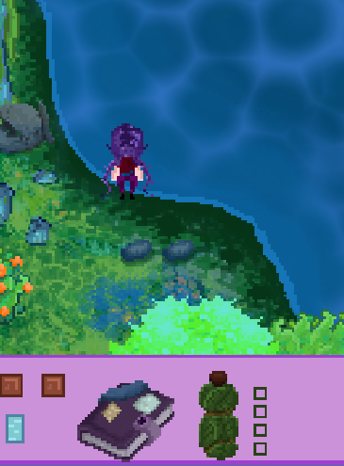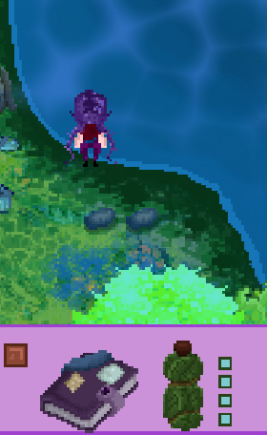
ΤΑΜΠΛΕΤΑ ΕΠΙΚΟΙΝΩΝΙΑΣ
Το ρομπότ είναι διαθέσιμο για κάθε εντολή που του δίνεται μέσω της ταμπλέτας επικοινωνίας.
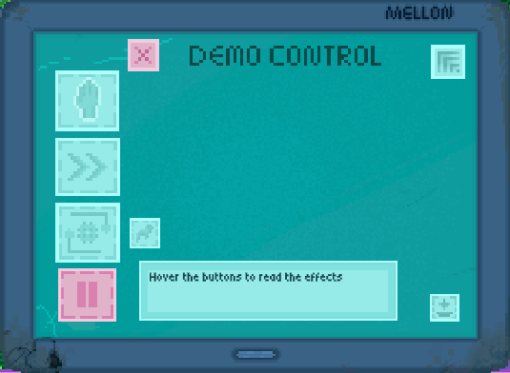
Συγκεκριμένα :

ΠΑΥΣΗ : Το κουμπί θέτει σε παύση το ρομπότ. Δεν μπορεί καμία δραστηριότητα να εκτελεστεί όσο είναι σε παύση.

ΑΥΤΟΜΑΤΟ : Το κουμπί αυτό θέτει το ρομπότ σε κατάσταση αυτόματης εξερεύνησης και συλλογής αντικειμένων.

ΕΝΕΡΓΟΠΟΊΗΣΗ ΣΥΛΛΟΓΗΣ ΑΝΤΙΚΕΙΜΈΝΩΝ : Το κουμπί αυτό ενεργοποιεί/απενεργοποιεί την λειτουργία συλλογής αρχαίων αντικειμένων όσο βρίσκεται σε κατάσταση αυτομάτου. Χωρίς αυτήν την λειτουργία το ρομπότ θα εξακολουθεί να εντοπίζει σημεία θαμμένων αντικειμένων, όμως θα τα αγνοεί.

ΑΚΟΛΟΥΘΗΣΗ : Το ρομπότ αυτό ενεργοποιεί την λειτουργία ακολούθησης του παίκτη.

ΕΞΥΠΗΡΈΤΗΣΗ : Το κουμπί αυτό εμφανίζει 4 επιλογές εξυπηρέτησης :

ΝΕΡΟ : Ο παίκτης έχει την δυνατότητα να ζητήσει από το ρομπότ να του γεμίσει το μπουκάλι.


ΤΡΟΦΗ : Εντολή εφοδιασμού τροφής.


ΦΤΥΑΡΙ : Εντολή να του φέρει ή να του επιστρέψει το φτυάρι.


ΑΞΙΝΑ : Εντολή να του φέρει ή να του επιστρέψει την αξίνα.


ΑΚΥΡΩΣΗ : Η εντολή αυτή ακυρώνει οποιαδήποτε προς εκτέλεση ενέργεια.


ΣΗΜΑ : Το κουμπί αυτό ενεργοποιεί την εκπομπή σήματος εντοπισμού του ρομπότ.

ΕΝΗΜΈΡΩΣΗ : Το κουμπί αυτό ενημερώνει τα δεδομένα που αφορούν τον παίκτη, όπως τι κρατάει και τί αντικείμενα έχει ανακαλύψει εκείνη την στιγμή.

Το πλαίσιο στο οποίο αναγράφεται η λειτουργία κάθε κουμπιού.

ΤΟ ΡΟΜΠΟΤ
Το ρομπότ αποτελεί το σημαντικότερο κομμάτι του παιχνιδιού και επρόκειτο να αναλυθεί σε βάθος και στις επόμενες ενότητες. Σε μία γενικότερη οπτική, το ρομπότ υπακούει σε εντολές του παίκτη, παίρνει αποφάσεις σύμφωνα με τα δεδομένα που έχει αποθηκεύσει από το περιβάλλον και από τον παίκτη και εκτελεί ενέργειες με βάσει τα πλάνα που έχει χτίσει.
Μπορεί να εξερευνάει όπως ο παίκτης, να εντοπίζει και να επεξεργάζεται θαμμένα αντικείμενα.
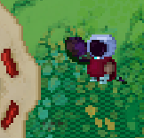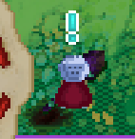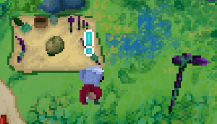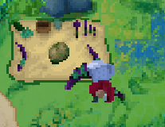
Είναι σημαντικό να αναφερθεί, ότι το ρομπότ εντοπίζει πάντα φανερά θαμμένα αντικείμενα. Για τα κρυμμένα θαμμένα αντικείμενα, οι πιθανότητες εντοπισμού από το ρομπότ αυξάνονται σε σχέσει με τις πιθανότητες εντοπισμού από τον παίκτη.
Μπορεί, επίσης, να εφοδιάσει τον παίκτη με νερό :
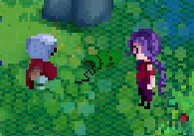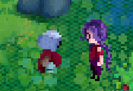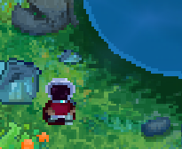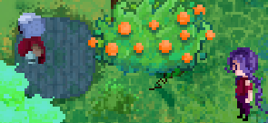
Και με τροφή :
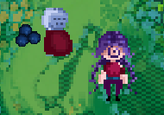
Το ρομπότ χρησιμοποιεί ένα σύστημα αποθήκευσης συντεταγμένων για να θυμάται τις τοποθεσίες των πραγμάτων όπως αντικείμενα, εργαλεία, θάμνους με φρούτα, τον παίκτη, την Λίμνη.
Την γνώση δεν την αποκτά εξαρχής, χρειάζεται να εξερευνήσει τον χώρο προκειμένου να γνωρίζει τις τοποθεσίες των αντικειμένων. Με εξαίρεση την τοποθεσία του παίκτη, η οποία εντοπίζεται ανά πάσα στιγμή από την ταμπλέτα επικοινωνίας.
Ένα καλό παράδειγμα αποτελεί η εξυπηρέτηση εφοδιασμού νερού. Το ρομπότ θα πλησιάσει τον παίκτη, προκειμένου να πάρει το μπουκάλι, όμως θα χρειαστεί να εξερευνήσει τον χώρο αναζητώντας την λίμνη. Αφού την ανακαλύψει, θα γνωρίζει, στο μέλλον, την τοποθεσία της.
Το ίδιο ισχύει και για τα εργαλεία. Σε περίπτωση που το ρομπότ δεν εντοπίσει το εργαλείο στην τοποθεσία που είχε αποθηκεύσει, μπαίνει αυτόματα σε κατάσταση εξερεύνησης. Αν ανακαλύψει ότι ο παίκτης κουβαλάει το εργαλείο που χρειάζεται, τον πλησιάζει και το επικοινωνεί.
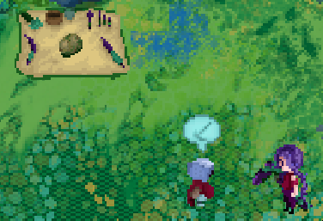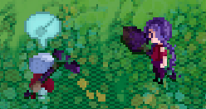

INPUT MAP
Σε ότι αφορά την αλληλεπίδραση με διεπαφή παίκτη, χρησιμοποιούμε μονάχα το ποντίκι. Ενώ, για την αλληλεπίδραση με το περιβάλλον του παίχιδιού, έχουμε τα εξής:
«Q» : Το πλήκτρο αυτό χρησιμοποιείται για να σηκώνει/παίρνει αντικείμενα, όπως εργαλεία, τροφή στο έδαφος, αρχαία αντικείμενα.
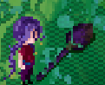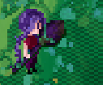

«SHIFT + Q» : Ο συνδυασμός αυτών των πλήκτρων χρησιμοποιείται για να αφήνει/πετάει ό,τι αντικείμενο κρατάει στα χέρια του ο παίκτης.
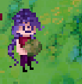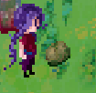
«Ε» : Το πλήκτρο αυτό θεωρείται το κουμπί αλληλεπίδρασης, όπως η επαναγέμιση του μπουκαλιου από την λίμνη, η επεξεργασία αντικειμένων με την αξίνα, το μάζεμα των μούρων από τους θάμνους, κλπ.
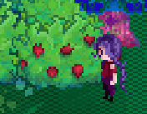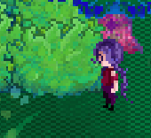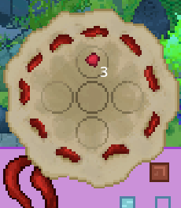

ΕΝΟΤΗΤΑ 3 : ΤΕΧΝΙΚΗ ΥΛΟΠΟΊΗΣΗ
Στην ενότητα αυτή θα αναλύσουμε το προγραμματιστικό υλικό που επιλέχθηκε προκειμένου να επιτεύξει τις λειτουργικές απαιτήσεις που έχουν τεθεί από το θέμα.
Κύριο χαρακτηριστικό αποτελεί η εκμάθηση του ρομπότ από το περιβάλλον και από τον παίκτη. Διαισθητικά αυτό σημαίνει ότι το ρομπότ έχει την ικανότητα να απορροφά γνώση και να την εκμεταλλεύεται προκειμένου να φέρει εις πέρας κάποια διεργασία.

ΟΙ ΑΙΣΘΗΤΉΡΕΣ ΤΟΥ ΡΟΜΠΌΤ ΣΤΟ ΨΗΦΙΑΚΌ ΠΕΡΙΒΆΛΛΟΝ
Στην πραγματική ζωή, όταν μιλάμε για τις αισθήσεις ενός ρομπότ αναφερόμαστε σε μηχανισμούς αισθητήρων οράσεως, ήχου, θερμοκρασίας κλπ. Σε ένα περιβάλλον βιντεοπαιχνιδιού, όπως είναι αναμενόμενο, η πολυπλοκότητα αυτή απλοποιείται. Η πληροφορία η οποία αντλείται από το περιβάλλον αναπαρίσταται σε μορφή μεταβλητών.
Ας πάρουμε, ως παράδειγμα ένα θάμνο μπλε μούρων :
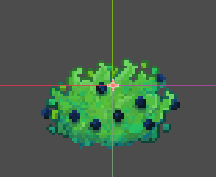
Ο θάμνος αποτελεί μία σκηνή ή, σύμφωνα με την ορολογία του Godot, ένα scene , με βασικές ιδιότητες όπως μέγεθος, τοποθεσία, εικόνα, όνομα. Πρόκειται για χαρακτηριστικά πλήρως καθορισμένα από τις μεταβλητές στον κώδικα. Ύστερα ακολουθούν εξειδικευμένες ιδιότητες, των οποίων η σημασία αποφασίζεται από τον προγραμματιστή, πάλι, σε μορφή μεταβλητών. Όπως, var Berry_Type = “Blue_Berry” , var Food_source = true κλπ.
Δεδομένου της σύνθεσης του περιβάλλοντος, μπορούμε να ισχυριστούμε ότι η άντληση πληροφοριών από το περιβάλλον δεν είναι τίποτα άλλη πέρα από την ανταλλαγή τιμών των μεταβλητών, μέσω ενός συστήματος αντίληψης. Το ρομπότ χρησιμοποιεί τρία τέτοια συστήματα, το κάθε ένα για διαφορετικό σκοπό.

ΑΚΤΙΝΕΣ RAYCAST2D
Στην παρακάτω εικόνα παρατηρούμε 26 ακτίνες να εκτείνονται στο μπροστινό μέρος του ρομπότ, λειτουργώντας ως το «οπτικό πεδίο». Απώτερος σκοπός τους είναι να ανιχνεύουν οποιαδήποτε σκηνή περιέχει σχήμα σύγκρουσης (CollisionShape2D) [1].
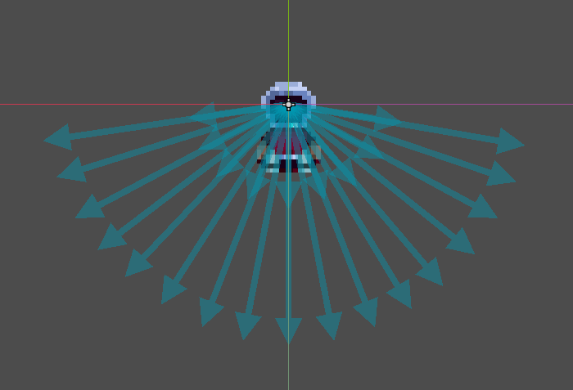
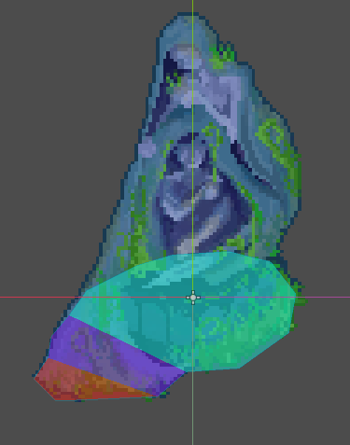
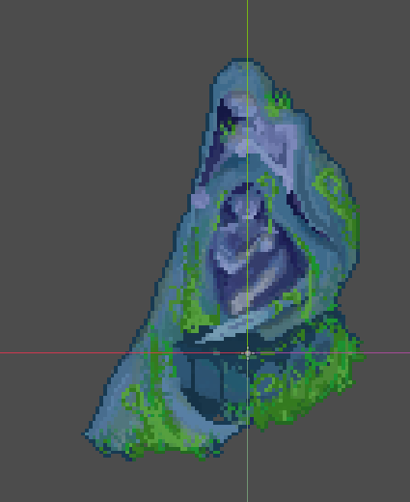
Για να κατανοήσουμε καλύτερα, ας πάρουμε μία σκηνή ενός αγάλματος :
Το αντικείμενο έχει μία εικονική αναπαράσταση(Sprite2D)[2]. Ωστόσο προκειμένου να αντιμετωπιστεί σαν μία «φυσική υπόσταση» στον ψηφιακό κόσμο, απαιτείται να οριστεί σχήμα σύγκρουσης την οποία την αποκαλούμε CollisionShape2D ή CollisionPolygon2D.

Το σχήμα το διαμορφώνουμε με τρόπο που θεωρούμε κατάλληλο για το αντικείμενο.
Οι ακτίνες Raycast2D αναλαμβάνουν να ανιχνεύουν αντικείμενα με σχήματα σύγκρουσης. Όταν το άκρο μίας ακτίνας αγγίξει ένα σχήμα, παρέχει στο ρομπότ πληροφορίες σχετικά με το σημείο επαφής με το αντικείμενο [3].
Αυτό αποτελεί ένας χρήσιμος μηχανισμός εντοπισμού εμποδίων και διάκρισης ελεύθερου και μη ελεύθερου χώρου κίνησης. Όπως θα δούμε αργότερα, είναι ο μηχανισμός που θα αναλάβει την «χαρτογράφηση του κόσμου».
Μερικά ενδεικτικά παραδείγματα λειτουργίας του :
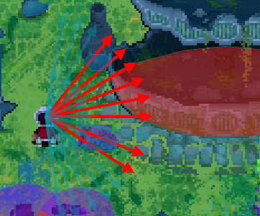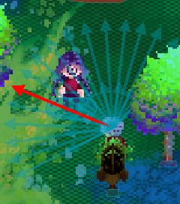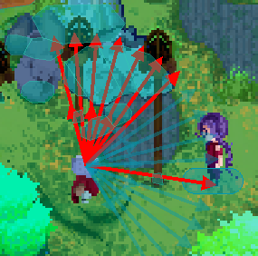
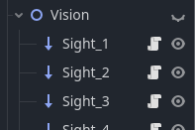
Το σύνολο των ακτινών του ρομπότ το έχουμε ονομάσει ως «Vision».

ΠΕΔΊΟ AREA2D
Η ανίχνευση εμποδίων, αποτελεί ήδη ένα σημαντικό επίτευγμα για έναν αυτόνομα πράκτορα, ωστόσο δεν επαρκεί για ένα σύστημα που καλείται να αναγνωρίζει την κατάσταση των αντικειμένων.
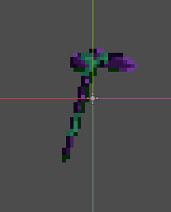
Ας υποθέσουμε, λοιπόν, ότι ένα ρομπότ εντοπίζει μία αξίνα. Οι πληροφορίες που επιθυμούμε να αποκομίσουμε από την παρατήρηση του περιλαμβάνουν τα εξής : Το όνομα του αντικειμένου που παρατηρεί, την τοποθεσία στην οποία βρίσκεται, καθώς και αν είναι ελεύθερο ή δεσμευμένο από τον παίκτη. Για να μπορέσει ο πράκτορας να έχει πρόσβαση σε αυτές τις πληροφορίες, χρησιμοποιεί το πεδίο Area2D.
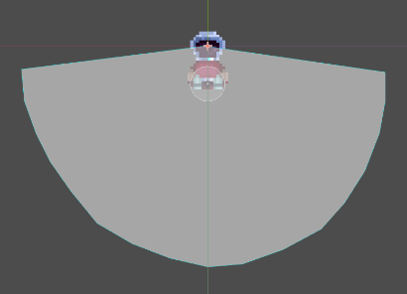
Το πεδίο Area2D επιτρέπει την διαχείριση της πληροφορίας πολλαπλών αντικειμένων ταυτόχρονα, σε αντίθεση με τις ακτίνες Raycast οι οποίες ανιχνεύουν το πρώτο εμπόδιο που συναντάνε [3][4].

Από κάτω μπορούμε να δούμε την διαφορά μεταξύ των δύο μηχανισμών ανίχνευσης :
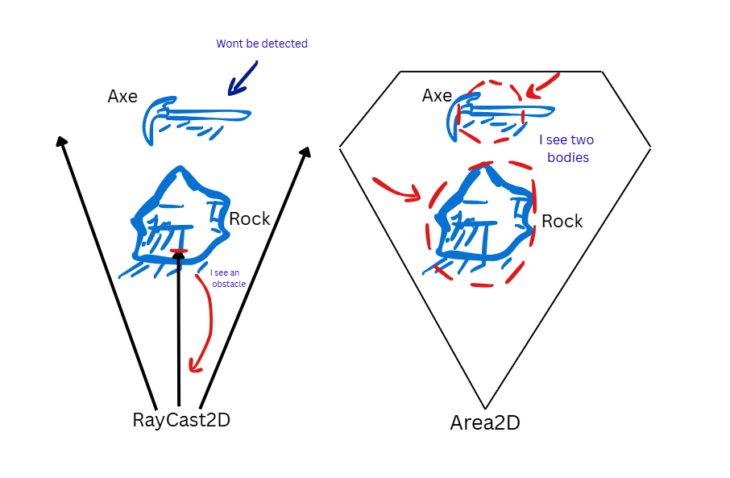
Ιδιαίτερα σημαντική είναι η αξιοποίηση των σημάτων on_body_entered και on_body_exited, (πρόκειται για ανίχνευση σχημάτων σύγκρουσης) ή on_area_entered και on_area_exited (πρόκειται για ανίχνευση άλλου Area2D) [5]. Μέσω των σημάτων αυτών, το ρομπότ ενημερώνεται για την είσοδο ή έξοδο αντικειμένων από το πεδίο αντίληψης του.
Κατά την είσοδο ενός αντικείμενου στο πεδίο αντίληψης, παρέχεται η δυνατότητα πρόσβασης δεδομένων του.
Ας δούμε ένα πολύ απλό παράδειγμα κώδικα :
func _on_area_entered(area: Area2D) -> void:
Robot.World_knowledge[area.get_parent().name] = area.get_parent().global_position
Παραπάνω, βλέπουμε μία συνάρτηση η οποία ενεργοποιείται από το σήμα ανίχνευσης. Το πεδίο αντίληψης του ρομπότ επιστρέφει ως παράμετρο ένα pointer, ή καλύτερα, ένα reference του πεδίου του αντικειμένου που ανίχνευσε. Η παράμετρος αυτή ονομάστηκε area. Το ρομπότ, εκμεταλλεύεται την παράμετρο και αντλεί πληροφορίες όπως: area.get_parent().name (ονομασία του αντικειμένου) και area.get_parent().global_position (τοποθεσία του αντικειμένου). Οι λαμβάνουσες πληροφορίες αποθηκεύονται σε ένα Dictionary World_knowledge στον κώδικα του ρομπότ, ενημερώνοντας δυναμικά την γνώση του για το περιβάλλον.
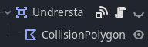
Το πεδίο αυτό το έχουμε ονομάσει ως «Understanding»

Με τον ίδιο μηχανισμό υλοποιήσαμε και τον τρίτο μηχανισμό ανίχνευσης, το οποίο όμως διαθέτει διαφορετικό συμβολισμό.
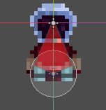
Το σχήμα του είναι μικρότερο, ως αποτέλεσμα κάθε αντικείμενο που ανιχνεύεται να θεωρείται διαθέσιμο για αλληλεπίδραση. Το πεδίο αυτό, με άλλα λόγια, συμβολίζει μία λογική απόσταση που απαιτείται προκειμένου το ρομπότ να αλληλεπίδραση με κάποιο αντικείμενο.
Ας πάρουμε, παράδειγμα, την ενέργεια να πάρει το φτυάρι. Δεν θα ήταν λογικό και φυσικά εφικτό, να επιτρέπεται να σηκώσει το φτυάρι από την πρώτη στιγμή που εισέρχεται στο πεδίο αντίληψης (Understanding).

Το πεδίο αυτό ονομάστηκε «Reach», και επιτρέπει ενέργεια της αλληλεπίδρασης με τα εισερχόμενα αντικείμενα.
Ενδεικτικό παράδειγμα κώδικα :
func _on_area_entered(area: Area2D) -> void:
Robot.Interactable_with[area.get_parent().name] = area.get_parent()

func _on_area_exited(area: Area2D) -> void:
Robot.Interactable_with.erase(area.get_parent().name)
Συνολικά, οι τρείς μηχανισμοί λειτουργούν σαν αισθητήρες ενός ρομπότ σε ένα ψηφιακό περιβάλλον.
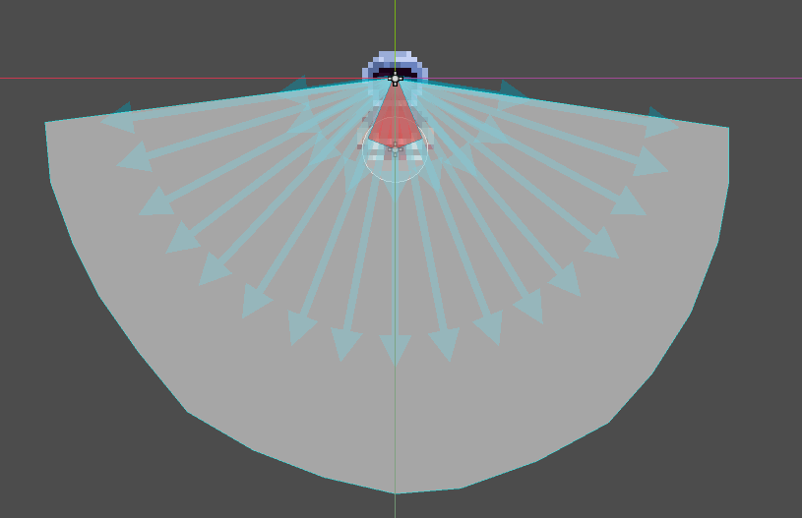
ΑΛΓΌΡΙΘΜΟΣ ΕΞΕΡΕΎΝΗΣΗΣ
Στην ενότητα αυτή θα αναλύσουμε πως προγραμματίστηκε η αυτόνομη εξερεύνηση, αξιοποιώντας έναν αλγόριθμο, και ένα από τα συστήματα αντίληψης της προηγούμενης ενότητας.

FRONTIER-BASED EXPLORATION
Ο Frontier-based exploration είναι ένας αλγόριθμος σταδιακής χαρτογράφησης ενός περιβάλλοντος. Η μέθοδος που ακολουθεί είναι ο εντοπισμός σημείων μεταξύ εξερευνημένης και ανεξερεύνητης περιοχής. Τα σημεία αυτά τα ονομάζουμε Frontiers [6].
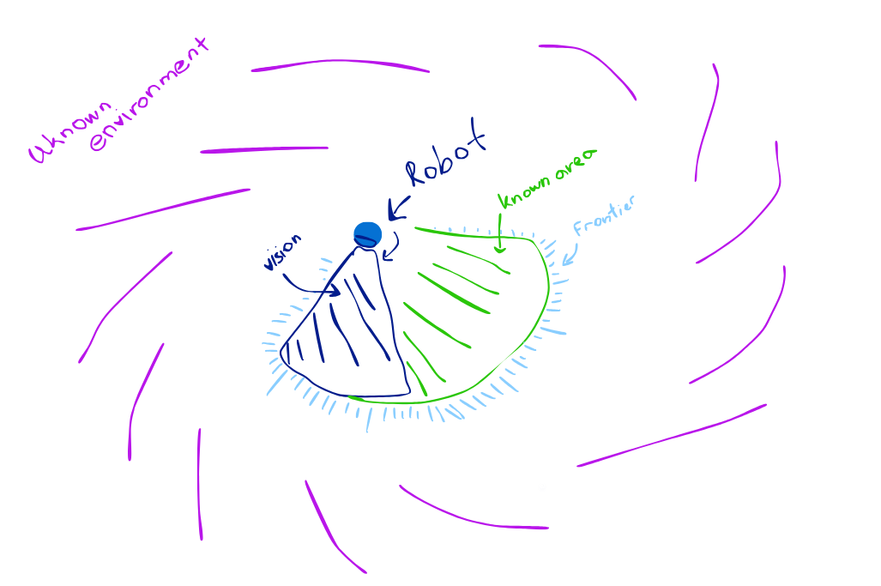
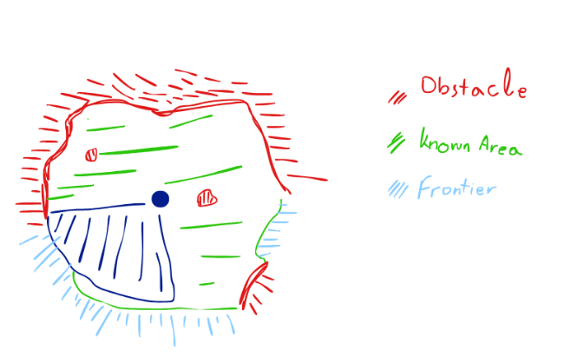
Στο ξεκίνημα του παιχνιδιού, το ρομπότ έχει πλήρη άγνοια του περιβάλλοντος γύρω του. Κάνει τις πρώτες του οπτικές παρατηρήσεις, χαρτογραφώντας την περιοχή στην μνήμη του. Έτσι αναγνωρίζει τις πρώτες πράσινες περιοχές.
Οι γαλάζιες περιοχές, σημαδεύουν τα άκρα της γνωστής περιοχής, υπενθυμίζοντας στο ρομπότ πως, σε αυτό το σημείο, υπάρχει ακόμα περιθώριο εξερεύνησης.
Σκοπός το ρομπότ είναι να συνεχίζει να εξερευνάει τις περιοχές πέρα από τις γαλάζιες περιοχές. Όταν αυτές εξαντληθούν, το ρομπότ ολοκληρώνει την διαδικασία της εξερεύνησης.
Οι κόκκινες περιοχές, όπως θα περίμενε κανείς, χαρτογραφούν τα εμπόδια. Αυτά μάλιστα θέτουν και τα όρια εξερεύνησης ενός χώρου. Χωρίς αυτά, το ρομπότ θα εξερευνούσε επ’ αόριστόν.
Στο παιχνίδι, η χαρτογράφηση δείχνει όπως στις παρακάτω εικόνες :
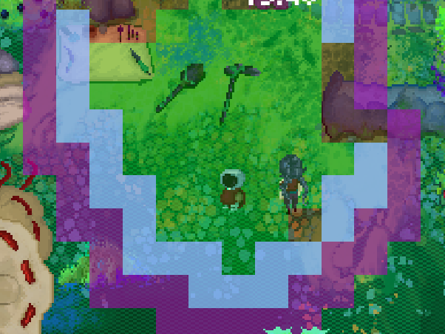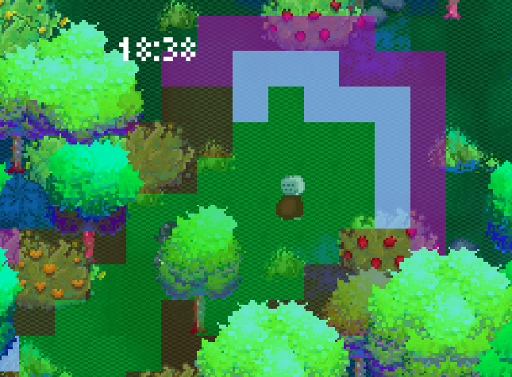

ΧΑΡΤΟΓΡΑΦΗΣΗ ΜΕ ΑΚΤΊΝΕΣ RAYCAST
Για την χαρτογράφηση χρησιμοποιούμε το σύστημα αντίληψης και ανίχνευσης εμποδίων.
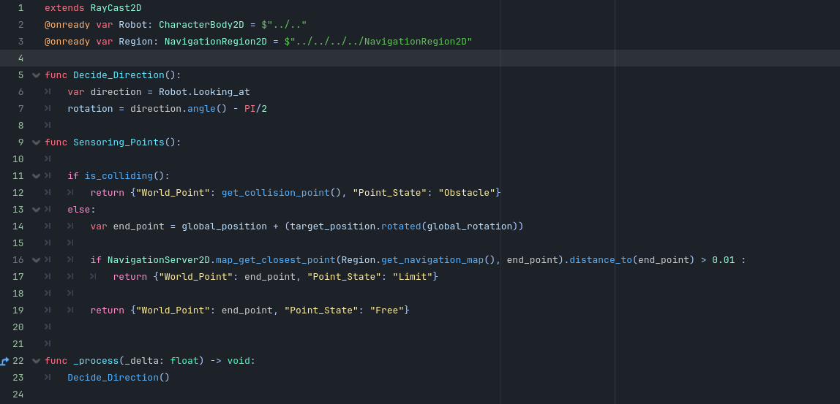
Ο κώδικας που παρουσιάζεται στην εικόνα είναι ενσωματωμένος σε καθεμία από τις 26 ακτίνες. Οι ακτίνες αναλαμβάνουν τον ρόλο της ανίχνευσης του χώρου μπροστά από το ρομπότ, και τον ονοματισμό των σημείων στο χώρο αυτό.
Η συνάρτηση Sensoring_Points(), υλοποιεί τον κύριο μηχανισμό. Όταν το άκρο της ακτίνας ανιχνεύσει ένα εμπόδιο, επιστρέφει στο Ρομπότ τις συντεταγμένες του αντίστοιχου διακριτού σημείου στον χάρτη, και μαζί του, την κατάσταση του ως «Obstacle».
Εφόσον το άκρο δεν ανιχνεύσει κάποιο εμπόδιο, συμβαίνει μία από τις δύο περιπτώσεις. Στην πρώτη περίπτωση το άκρο αγγίζει σημείο εκτός των ορίων του χάρτη, τα οποία έχουν προκαθοριστεί από τον κόμβο NavigationRegion2D της Godot [7].
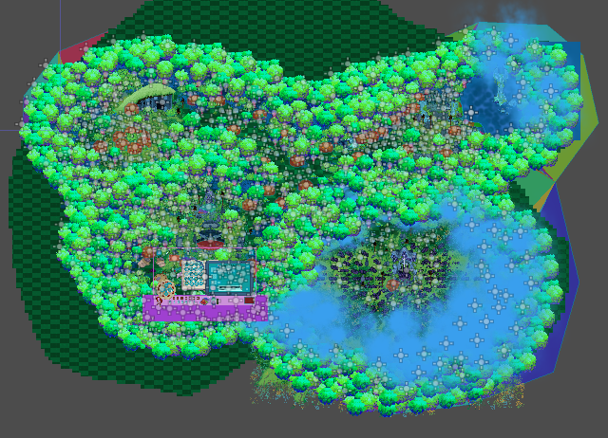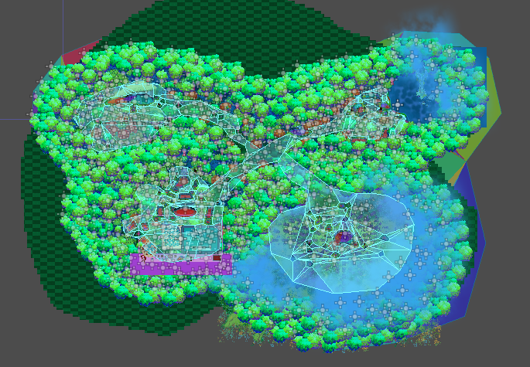
Επομένως, επιστρέφονται οι συντεταγμένες συνοδευόμενες με την ονομασία «Limit».
Στην δεύτερη περίπτωση, το άκρο αγγίζει σημείο εντός των ορίων και χωρίς κανένα εμπόδιο. Επομένως επιστρέφει «Free».
Οι πληροφορίες αυτές επεξεργάζονται στον κώδικα του ρομπότ, μέσω της σημαντικότερης συνάρτησης της, την Perceive().
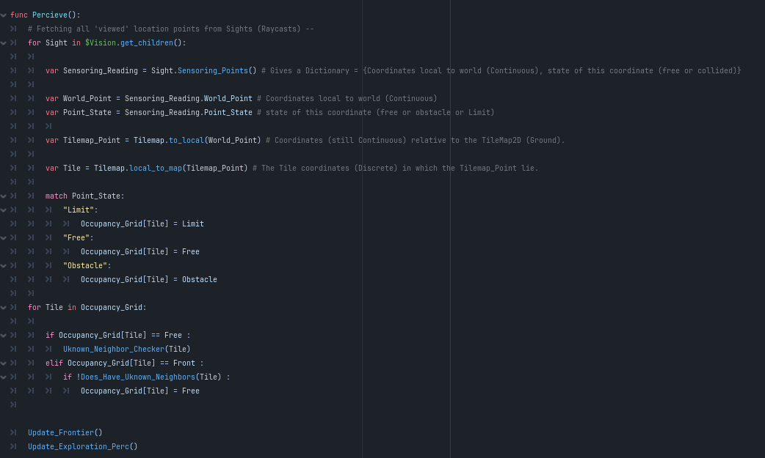
Η Perceive() αποθηκεύει τα σημεία, που δέχεται από τις ακτίνες, σε μία δομή τύπου λεξικού (Dictionary), η οποία ονομάστηκε Occupancy_Grid. Το τελικό περιεχόμενο της Occupancy_Grid, δείχνει κάπως έτσι :
Occupancy_Grid = { ( 256 , 756 ) : 2, ( 258 , 754) : 0, … }
Όπου 2 και 0 αποτελούν κωδικοποιήσεις καταστάσεων.
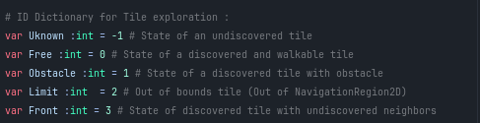
Εφόσον καταχωρηθούν οι συντεταγμένες στο Occupancy_Grid, ελέγχουμε τις γειτονικές περιοχές των ελευθέρων σημείων.
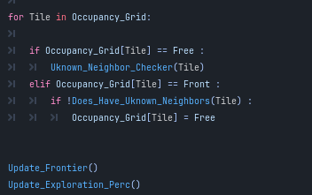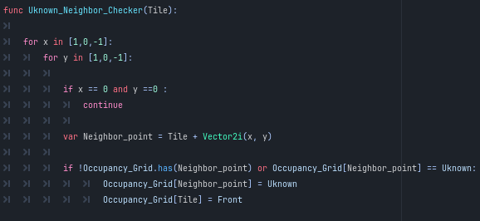
Στην Uknown_Neighbor_Checker() ελέγχουμε, μέσω μίας δομής επανάληψης, όλα τα ελεύθερα σημεία. Αν ένα ελεύθερο σημείο, διαθέτει έστω και έναν γείτονα ανεξερεύνητο, τότε το ελεύθερο σημείο γίνεται Frontier.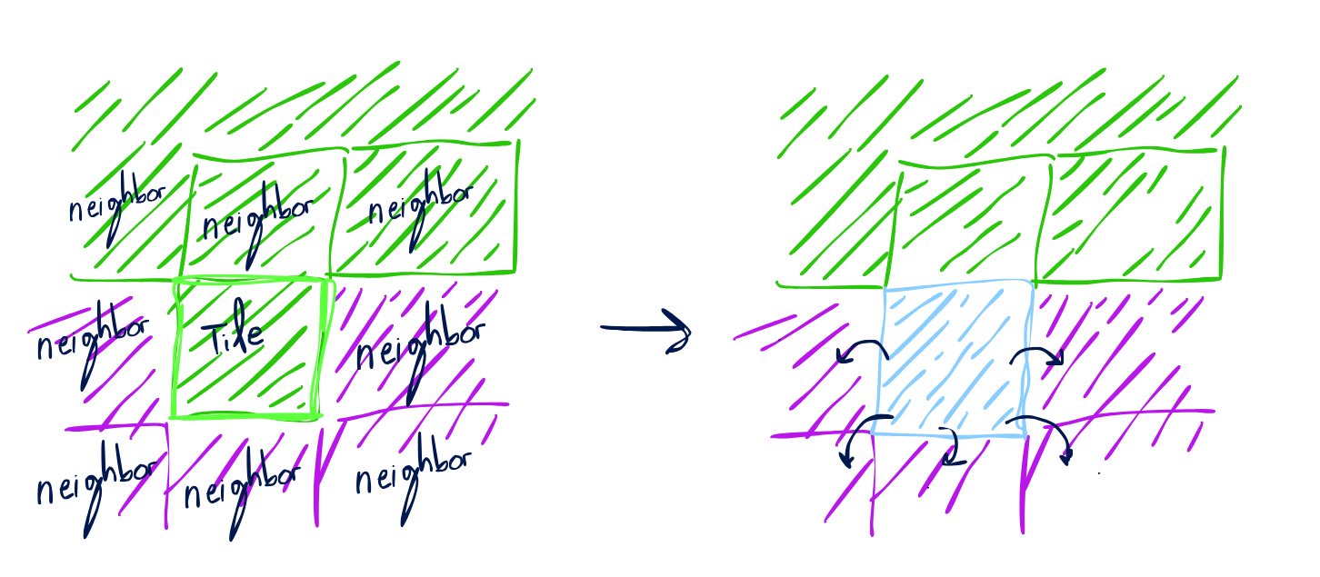

Παράλληλα, επανελέγχουμε και ποια Frontiers εξακολουθούν να μένουν Frontiers, εφόσον το ρομπότ έχει εξερευνήσει καινούργια περιοχή.
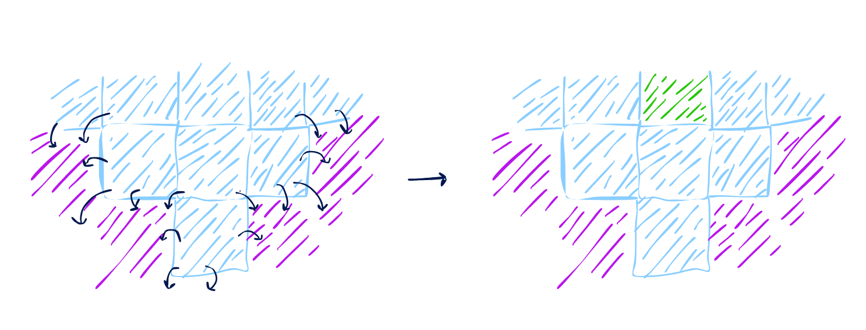
Ύστερα, ενημερώνεται η Frontier_Points, έναν πίνακα που αποθηκεύει όλα τα Frontier σημεία.
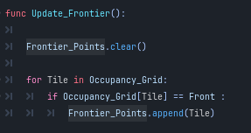

ΛΕΙΤΟΥΡΓΊΑ ΕΞΕΡΕΥΝΗΣΗΣ
Η συνάρτηση εξερεύνησης περιλαμβάνει λειτουργίες που καθορίζουν την κίνηση του ρομπότ όπως, προς τα που θα κινηθεί, και πότε αυτή κρίνει πως πρέπει να τερματιστεί.
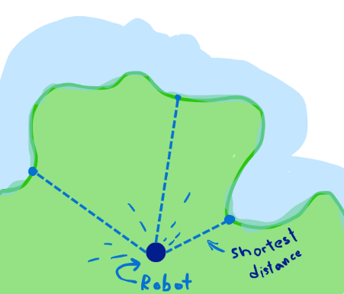
Κατά την διαδικασία της εξερεύνησης, το ρομπότ επιλέγει ως νέο στόχο (Target) το πλησιέστερο σε αυτό Frontier.
Εφόσον ο πράκτορας φτάσει στον επιλεγμένο στόχο, η διαδικασία επιλογής επαναλαμβάνεται, επιτρέποντας την συνέχιση της εξερεύνησης.

Στις παρακάτω εικόνες παρουσιάζεται ο κώδικας που υλοποιεί την διαδικασία επιλογής.

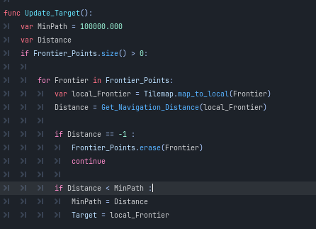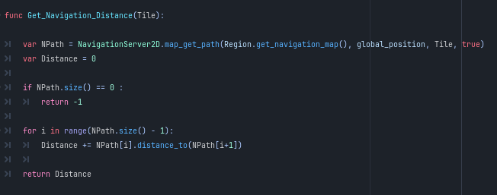

Για να κατανοήσουμε καλύτερα την πρακτική που ακολουθεί η συνάρτηση Get_Navigation_Distance(), ας σκεφτούμε το εξής: δεδομένου της πολυπλοκότητας του περιβάλλοντος που περιλαμβάνει εμπόδια στην κίνηση, ο υπολογισμός των αποστάσεων ως ευθύγραμμα τμήματα δεν θα ανταποκρινόταν στην πραγματική απόσταση. Για τον λόγο αυτό, όταν μιλάμε για απόσταση σημείων, αναφερόμαστε στην συνολική απόσταση πλοήγησης και όχι απλής γεωμετρικής.
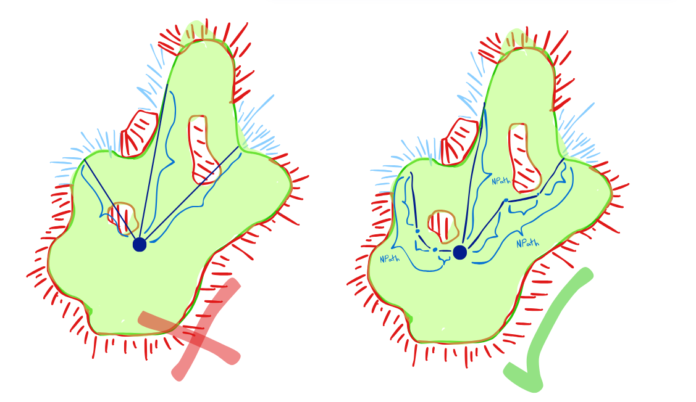

Αξίζει να αναφερθεί ότι η εύρεση συντομότερου μονοπατιού πραγματοποιείται μέσω αλγορίθμου Α*, ο οποίος αξιοποιείται από τον κόμβο NavigationAgent2D της Godot.
Η διαδικασία εξερεύνησης ολοκληρώνεται εφόσον έχουν εξαντληθεί όλα τα διαθέσιμα Frontiers. Ωστόσο, καθώς ο εντοπισμός των θαμμένων αντικειμένων βασίζεται σε πιθανότητες, δεν είναι βέβαιο ότι θα βρεθούν όλα στο πρώτο κύκλο εξερεύνησης. Επομένως, μόλις το ρομπότ ολοκληρώσει την εξερεύνηση του περιβάλλοντος, αδειάζει η Occupancy_Grid για να χαρτογραφηθεί ο χώρος εκ νέου και να ξεκινήσει νέος κύκλος εξερεύνησης.
Η is_navigation_finished() είναι μία built-in συνάρτηση της Godot και μας πληροφορεί σχετικά με το αν ο πράκτορας είναι σε κατάσταση πλοήγησης. Στο ξεκίνημα του παιχνιδιού, όπου ο πράκτορας δεν έχει θέσει στόχο (Target), η συνάρτηση θα επιστρέψει true.
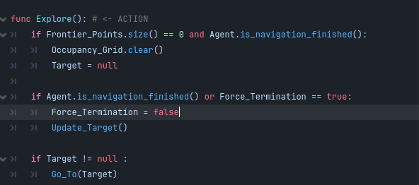

ΑΛΓΟΡΙΘΜΟΣ ΕΚΤΕΛΕΣΗΣ ΕΝΕΡΓΕΙΩΝ
Σε αυτήν την ενότητα θα αναλυθούν μηχανισμοί λήψης αποφάσεων και εκτέλεσης ενεργειών. Οι προδιαγραφές που τέθηκαν στην Ενότητα 2, απαιτούν τον πράκτορα να εκτελεί μια σειρά ενεργειών, όπως επεξεργασία αντικειμένων, εξυπηρέτηση παίκτη, εφοδιασμός και άλλα.
Ας εξετάσουμε, ενδεικτικά, μία ενέργεια όπου το ρομπότ επεξεργάζεται ένα αρχαίο αντικείμενο. Θα μπορούσε, κάλλιστα, να χρησιμοποιηθεί μία συνάρτηση Process_Artifact() με προκαθορισμένη σειρά βημάτων :
Πάρε_αντικείμενο() -> Βάλε_αντικείμενο_πάγκο_εργασίας() -> Πάρε_αξίνα() -> Επεξεργασία()
όπου θα εξυπηρετούσε αποκλειστικά αυτόν τον σκοπό. Ωστόσο, μια τέτοια αρχιτεκτονική προσέγγιση, εκτός του ότι αναιρεί το νόημα της πτυχιακής εργασίας, δεν είναι ικανή να διαχειριστεί απρόβλεπτες καταστάσεις. Τι αν η αξίνα δεν βρίσκεται πιά στην θέση που θυμάται ; Τι αν το αντικείμενο το επεξεργάστηκε ο παίκτης πριν προλάβει να το επεξεργαστεί το ρομπότ ; Τι αν την αξίνα την κρατάει ο παίκτης ; Τί αν στην μέση της διαδικασίας ο παίκτης δώσει εντολή να εκτελέσει διαφορετική ενέργεια;
Τα παραπάνω ερωτήματα αναδεικνύουν την ανάγκη δημιουργίας ενός μηχανισμού που δεν περιορίζει τις αποφάσεις του από μία αυστηρά προκαθορισμένη ακολουθία ενεργειών, αλλά έχει την δυνατότητα να αποφασίζει με βάση της γνώσης του για το περιβάλλον και να προσαρμόζει την συμπεριφορά του στις μεταβολές της.
Για την πραγματοποίηση του μηχανισμού θα χρησιμοποιήσουμε, όπως θα δούμε παρακάτω, τον αλγόριθμο GOAP [8].
ΕΝΕΡΓΕΙΕΣ ΧΑΜΗΛΟΥ ΕΠΙΠΈΔΟΥ
Πρώτού προχωρήσουμε στον αλγόριθμο, θα ήταν λογικό να κάνουμε μία αναφορά στις ενέργειες πρώτου επιπέδου. Πρόκειται για βασικές ενέργειες που να μπορεί να εκτελέσει ο πράκτορας για να επιτύχει έναν πιο σύνθετο σκοπό. Οι ενέργειες αυτές περιλαμβάνουν ενέργειες όπως πήγαινε(), πάρε(), άφησε(), αλληλεπίδρασε(), ψάξε(), ενημέρωσε().
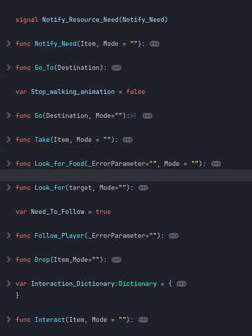
Μία ενέργεια, δεν ορίζεται απλά από την ίδια τη διαδικασία εκτέλεσης, αλλά και από τις προϋποθέσεις εκτέλεσης, και τα αποτελέσματα που φέρει. Αυτή η λεπτομέρεια, είναι σημαντικό να εξετάζεται εάν επιθυμούμε οι αποφάσεις ,που θα παίρνει ο πράκτορας, να συνιστούν μία λογική εξέλιξη.
Για παράδειγμα, ας υποθέσουμε ότι το ρομπότ στέκεται δίπλα στο φτυάρι. Δεν θα ήταν λογικό το ρομπότ να πάει προς την λίμνη εάν δεν γνωρίζει την τοποθεσία της. Και αφού φτάσει στην λίμνη, δεν θα ήταν λογικό να σηκώσει το φτυάρι εφόσον δεν βρίσκεται πια δίπλα του.
Για τον λόγο αυτό, κάθε συνάρτηση που υλοποιεί μία χαμηλού επιπέδου ενέργεια συνοδεύεται από προϋποθέσεις (Preconditions) και αποτελέσματα (Effects).
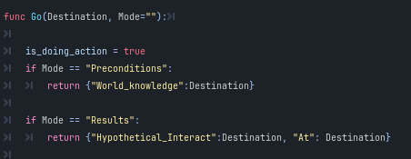
Ενδεικτικά, παραπάνω βλέπουμε τις προϋποθέσεις και τα αποτελέσματα της ενέργειας Go() . Η μια προϋπόθεση της ενέργειας, είναι η γνώση της τοποθεσίας του αντικειμένου/προορισμού, ενώ το αποτέλεσμα είναι ότι θα βρίσκεται κοντά στον αντικείμενο/προορισμό και πως θα είναι διαθέσιμο να αλληλεπιδράσει.
Να υπενθυμίσουμε πως το λεξικό World_knowledge περιέχει τις ονομασίες αντικειμένων ακολουθούμενοι από τις συντεταγμένες της τοποθεσίας τους. Επομένως έχουν την εξής μορφή :
World_knowledge = { “Object_name” : Object_global_position, … }
ΑΛΛΗΛΕΠΙΔΡΑΣΗ
Η ενέργεια της αλληλεπίδρασης αποτελεί μία ιδιαίτερη περίπτωση. Ενώ οι υπόλοιπες ενέργειες διατηρούν σταθερές τις προϋποθέσεις και τα αποτελέσματα τους, στην αλληλεπίδραση αλλάζουν ανάλογα με την φύση του αντικειμένου με το οποίο αλληλεπιδρά το ρομπότ. Η αλληλεπίδραση με μια λίμνη είναι διαφορετική από την αλληλεπίδραση με ένα αρχαίο αντικείμενο. Το κάθε ένα θέτει διαφορετικές προϋποθέσεις και αποτελέσματα, και το σημαντικότερα εξυπηρετούν διαφορετικό σκοπό. Η Λίμνη έχει ως σκοπό τον επανεφοδιασμό νερού, ενώ το αρχαίο αντικείμενο την επεξεργασία.
Ας κάνουμε μία σύγκριση :

Αλληλεπίδραση με : Λίμνη
Προϋποθέσεις : Το ρομπότ πρέπει να κρατάει το μπουκάλι, και να είναι αρκετά κοντά στην λίμνη ώστε να μπορέσει να αλληλεπιδράσει.
Αποτέλεσμα : Το μπουκάλι να είναι γεμάτο.
Ενώ,
Αλληλεπίδραση με : Αρχαίο αντικείμενο
Προϋποθέσεις : Το ρομπότ πρέπει να είναι τοποθετημένο στο πάγκο εργασίας, το ρομπότ να κρατάει μία αξίνα και να βρίσκεται κοντά στο αντικείμενο
Αποτέλεσμα : Το αρχαίο αντικείμενο να γίνει επεξεργασμένο.
Ίδια ενέργεια αλλά διαφορετικές απαιτήσεις και επιδράσεις
Για να μπορέσει η ενέργεια της αλληλεπίδρασης να υποστηρίξει ποικιλία προϋποθέσεων και αποτελεσμάτων, χρησιμοποιεί ένα λεξικό αλληλεπιδράσεων.
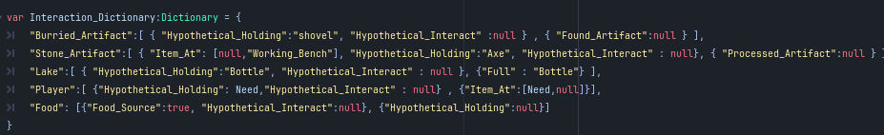
Για κάθε αντικείμενο, υπάρχει ένας συγκεκριμένος σκοπός, επομένως, αποθηκεύονται οι αντίστοιχες προϋποθέσεις και απαιτήσεις. Η συνάρτηση της αλληλεπιδράσης, ενεργεί με βάση του Λεξικού αυτού.
Τεχνική διευκρίνηση : Όπου σημειώνεται “null” αντικαθίσταται με το εκάστοτε αντικείμενο που αλληλεπιδρά.
GOAL-ORIENTED ACTION PLANNING
Για την εκτέλεση μίας σύνθετης λειτουργίας, η συλλογιστική του ρομπότ οργανώνεται σε συγκεκριμένες φάσεις.
Οποιαδήποτε στιγμή το ρομπότ βρίσκεται σε μία κατάσταση, ανήκει σε μία συγκεκριμένη τοποθεσία, κρατάει συγκεκριμένο αντικείμενο ή δεν κρατάει τίποτα, γνωρίζει συγκεκριμένα πράγματα και έχει να επιτύχει ένα συγκεκριμένο στόχο.
Ο στόχος δεν ορίζεται ως κάποια επιθυμητή ενέργεια, αλλά ως κάποια επιθυμητή κατάσταση. Για παράδειγμα, δεν αποτελεί στόχος το να μεταφέρει το φτυάρι στον παίκτη, αλλά το φτυάρι να βρίσκεται δίπλα στον παίκτη. Αυτό ονομάζεται μία κατάσταση, και οι ενέργειες αποφασίζονται με βάση αυτήν.
Το ρομπότ θέτει ως στόχο μία επιθυμητή κατάσταση και εξετάζει όλες τις διαθέσιμες ενέργειες χαμηλού επιπέδου. Συγκεκριμένα, αναζητά την ενέργεια που μπορεί να του επιφέρει το επιθυμητό αποτέλεσμα και, αφού την εντοπίσει, εξετάζει τις προϋποθέσεις εκτέλεσης της. Αν πληρέι τις προϋποθέσεις, η ενέργεια καταγράφεται στο πλάνο προς εκτέλεση, ενώ αν σε αντίθετη περίπτωση, θέτει ως νέο στόχο την μη εκπληρωμένη προϋπόθεση και ακολουθεί την ίδια ακριβώς διαδικασία. Ως αποτέλεσμα θα έχει ένα πλάνο με μία ακολουθία ενεργειών που επιτρέπουν τον πράκτορα να επιτύχει τον στόχο του. Στην πορεία, το ρομπότ εκτελεί το πλάνο.
Στον κώδικα, η εκτέλεση ενεργειών αναλαμβάνεται από την συνάρτηση Planning(), με την βοήθεια άλλων επιπλέον συναρτήσεων :
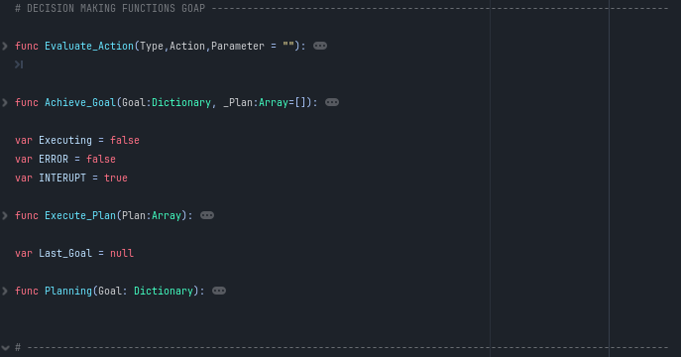
Συγκεκριμένα, η συνάρτηση Planning(), αρχικοποιεί τις καταστάσεις, θέτει σε λειτουργία την διαδικασία δημιουργίας πλάνου, και αργότερα την λειτουργία εκτέλεσης. Ουσιαστικά, συγκεντρώνει όλες τις φάσεις σε μία ενιαία συνάρτηση.
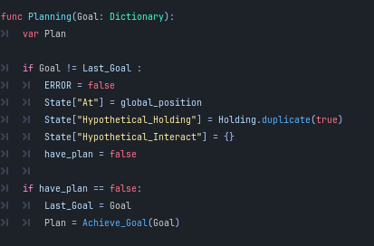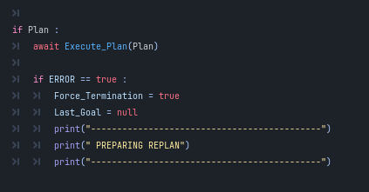
Σε αυτό το σημείο, είναι αναγκαίο να επεξηγηθούν οι παράμετροι Hypothetical_Holding και Hypothetical_Interact. Κάποιος θα απορούσε : γιατί να μην χρησιμοποιήσουμε απευθείας την μεταβλητή Holding, η οποία ενημερώνει σε πραγματικό χρόνο για το τι κρατάει ο πράκτορας στα χέρια του ;
Διότι, όταν δημιουργείται ένα πλάνο, το ρομπότ συλλογίζεται πάνω σε υποθετικές καταστάσεις. Κατά το ξεκίνημα δημιουργίας ενός πλάνου, οι μεταβλητές Hypothetical_Holding και Holding ταυτίζονται, καθώς το πλάνο ξεκινάει με δεδομένη την τωρινή κατάσταση του ρομπότ. Στην πορεία ωστόσο, το ρομπότ εξετάζει διάφορες ενέργειες που φέρουν διάφορες, υποθετικές, καταστάσεις.
Για παράδειγμα, αν το ρομπότ σχεδιάσει να αφήσει την αξίνα, το ρομπότ δεν θα κρατάει πια τίποτα. Επομένως, συλλογίζεται μία υποθετική κατάσταση, η οποία δεν συνάδει ακόμα με την πραγματικότητα, διότι την ώρα του συλλογισμού το ρομπότ εξακολουθεί να κρατάει την αξίνα. Με τον ίδιο ακριβώς τρόπο αντιμετωπίζεται και η μεταβλητή Hypothetical_Interact. Ο διαχωρισμός αυτός, προστατεύει το σύστημα από την αλλοίωση καταγραφής της πραγματικής κατάστασης του ρομπότ.
Η συνάρτηση Achieve_Goal() αναλαμβάνει την σχεδίαση του πλάνου, δέχοντας ως παράμετρο τον ίδιο τον στόχο.
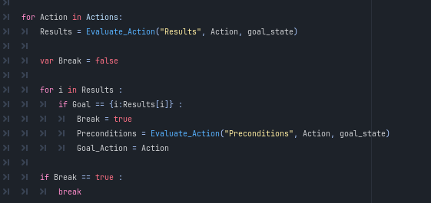
Η Evaluate_Action() μας επιστρέφει τις προϋποθέσεις ή τα αποτελέσματα (ανάλογα την παράμετρο που της δίνεται) της εκατοστής ενέργειας. Στόχος, σε αυτήν την φάση, είναι να βρεθεί η ενέργεια που μπορεί να μας πραγματοποιήσει το επιθυμητό αποτέλεσμα.
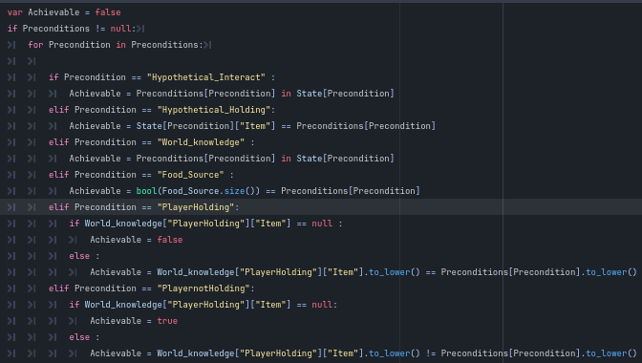
Εφόσον βρεθεί η ενέργεια και καταγραφούν οι προϋποθέσεις εκτέλεσης, εξετάζουμε αν, η τρέχουσα κατάσταση του ρομπότ, τις πληρέι.

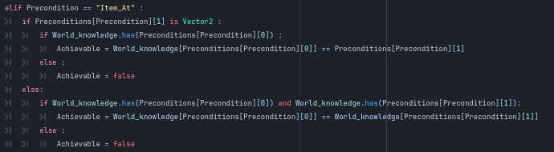

Εάν, οι προϋποθέσεις πληρούνται, η ενέργεια προστίθεται στο πλάνο εκτέλεσης :
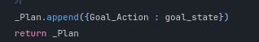

Διαφορετικά, καλείται η ίδια η συνάρτηση αναδρομικά, θέτοντας ως στόχο, αυτήν την φορά, την μη εκπληρωμένη προϋπόθεση.
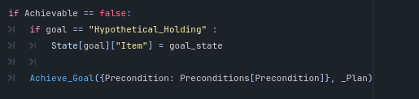

Από αναδρομή σε αναδρομή, το πλάνο διατηρείται και προστίθονται οι ενέργειες με την σειρά που επιτρέπει την εκτέλεση του πρωταρχικού στόχου.
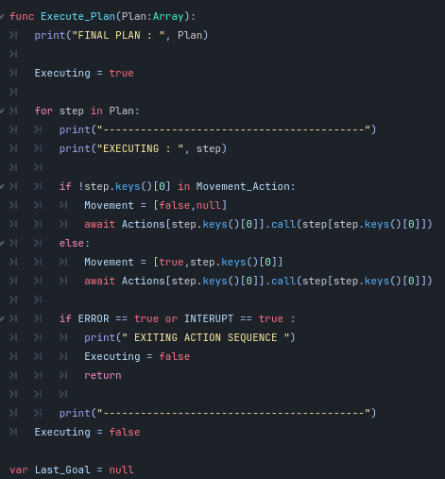
Αφού ο πράκτορας καταφέρει να ολοκληρώσει το πλάνο του, τίθεται σε εκτέλεση.
Όπως φαίνεται και στον κώδικα, γίνεται ένας σημαντικός διαχωρισμός σε ενέργειες κίνησης και μη κίνησης.
Αυτή η διάκριση προκύπτει από την αρχιτεκτονική δομή της Godot, η οποία τρέχει το περιβάλλον σε επαναλαμβανόμενη λούπα. Η κάθε επανάληψη ενημερώνει εκ νέου τα δεδομένα του παιχνιδιού και δημιουργείται ένα καινούργιο frame, δηλαδή η εικόνα που παρατηρούμε στην οθόνη μας.
Ο λόγος για τον οποίο επεξηγήθηκε ο σχεδιασμός του παιχνιδιού, είναι για να κατανοήσουμε την διαφορά μεταξύ των ενεργειών κίνησης και μη κίνησης.

ΕΝΕΡΓΕΙΕΣ ΚΙΝΗΣΗΣ
Υπάρχει μία τεχνική διαφορά μεταξύ ενεργειών όπως Take() και Go(). Η ενέργεια Take() ξεκινάει και ολοκληρώνει την εκτέλεση της μέσα σε μία επανάληψη, καθώς αρκούν μερικές γραμμές κώδικα για να ενημερώσουν τα δεδομένα μία φορά.
Για παράδειγμα :
Frame 1 : Holding[“Item”] == null
- Take(“Axe”)
Frame 2 : Holding[“Item”] == “Axe”
Αντίθετα, η Go() απαιτεί την επανάληψη πολλαπλών frames προκειμένου να ολοκληρωθεί, εκτός αν η κίνηση του πράκτορα στηρίζεται σε τηλεμεταφορά από ένα σημείο σε ένα άλλο. Στο πλαίσιο αυτής της εργασίας, όμως, ο πράκτορας μετακινείται σταδιακά, όπως θα συνέβαινε η κίνηση στον πραγματικό κόσμο.
Επομένως, η ενέργεια Go(), όπως και οι υπόλοιπες ενέργειες κίνησης (Look_For(), Look_For_Food(), Explore()), βασίζονται σε μία ενεργή λούπα εκτέλεσης, η οποία λειτουργεί ως εξής : « Συνέχισε να μετακινείσαι κατά λίγα εκατοστά προς σε αυτήν την κατεύθυνση, μέχρι να φτάσεις στον προορισμό ».
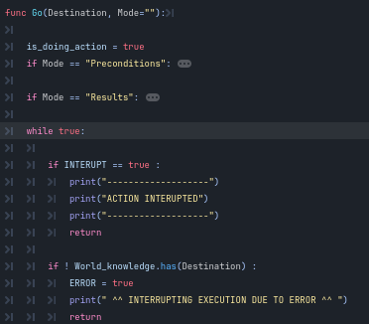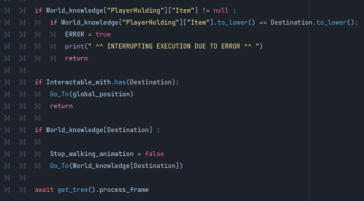
Η while true υλοποιεί την λούπα εκτέλεσης, και διακόπτεται είτε όταν φτάσει τον προορισμό, είτε όταν παρουσιαστεί πρόβλημα ή μεταβολή (περισσότερα για αυτό αργότερα).
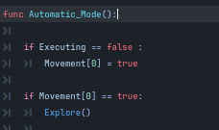
Η ενέργεια της εξερεύνησης Explore(), παρουσιάζει μία επιπλέον ιδιαιτερότητα, καθώς η λούπα εκτέλεσης της ταυτίζεται με την λούπα επανάληψης του παιχνιδιού (σχεδιαστική επιλογή). Η εκτέλεση της ενέργειας βασίζεται σε μία μεταβλητή ενεργοποίησης, την Movement .
Εφόσον, ο παίκτης επιλέξει αυτόματο, η συνάρτηση Automatic_Mode() καλείται επαναλαμβανόμενα, μαζί με αυτήν και η Explore().

ΕΠΑΝΑΣΧΕΔΙΑΣΜΟΣ ΠΛΑΝΟΥ
Οι προδιαγραφές του συστήματος απαιτούν την δυνατότητα διαχείρισης απρόβλεπτων καταστάσεων. Τι ορίζει, ωστόσο, μία απρόβλεπτη κατάσταση στο πλαίσιο του παρόντος παιχνιδιού;
Ας υποθέσουμε, ότι το ρομπότ ξεθάβει ένα αντικείμενο από το έδαφος. Ύστερα, το ρομπότ αφήνει το φτυάρι και σηκώνει το αντικείμενο για να το μεταφέρει στον πάγκο εργασίας. Αργότερα, όταν χρειαστεί ξανά το φτυάρι, επιστρέφει πίσω στο σημείο οπού το άφησε τελευταία φορά. Όμως, το φτυάρι δεν βρίσκεται πια εκεί, διότι ο παίκτης το μετακίνησε. Και εδώ είναι που εφαρμόζεται η τεχνική του επανασχεδιασμού.
Σε μία τέτοια περίπτωση, το ρομπότ αντιλαμβάνεται ότι η τρέχουσα κατάσταση, η οποία είναι η έλλειψη γνώσης, εμποδίζει την ολοκλήρωση του στόχου. Επομένως, ξεκινάει, αυτόματα, ο επανασχεδιασμός του πλάνου με βάση τα νέα δεδομένα.
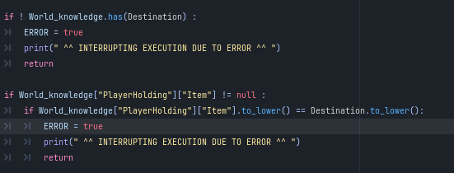
Ο επανασχεδιασμό ξεκινάει εντός της λούπας εκτέλεσης, όπου σε κάθε επανάληψη ελέγχεται η τρέχουσα κατάσταση.
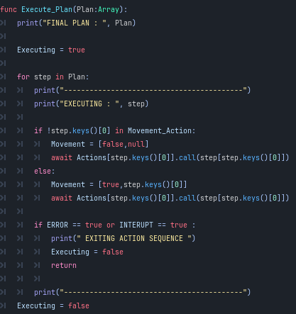
Στην πρώτη δομή επιλογής ελέγχεται αν γνωρίζει την τοποθεσία του αντικειμένου. Όταν το ρομπότ δεν βρίσκει το αντικείμενο στην τοποθεσία που είχε καταγράψει, τότε την διαγράφει από την World_knowledge, και την εισάγει, ξανά, εκ νέου όταν την εντοπίσει. Στην δεύτερη δομή επιλογής εξετάζει, αν το αντικείμενο στο οποίο κατευθύνεται το κρατάει ο παίκτης. Το ρομπότ έχει την ιδιότητα να διακρίνει ένα αντικείμενο ελεύθερο στο έδαφος, από ένα αντικείμενο δεσμευμένο από τον παίκτη, αρκεί να τον δει ή να έχει ενημερωθεί από τον παίκτη. Και στις δύο περιπτώσεις, η μεταβλητή ERROR επιστρέφεται ως αληθής.
Κατά την διάρκεια εκτέλεσης, αν μία ενέργεια μεταβάλει την μεταβλητή ERROR σε αληθής, όπως είναι λογικό, διακόπτει όλη την εκτέλεση του πλάνου. Επειδή, όμως, η ολοκλήρωση του στόχου εκκρεμεί, ο πράκτορας μπαίνει αυτόματα ξανά σε διαδικασία σχεδιασμού πλάνου.
Στην περίπτωση με το φτυάρι, η ενέργεια Go(“shovel”) δεν μπορεί να πραγματοποιηθεί αν πρώτα δεν γνωρίζει την τοποθεσία του. Επομένως, θα σχεδιάσει πρώτα να εκτελέσει την ενέργεια Look_for(“shovel”).
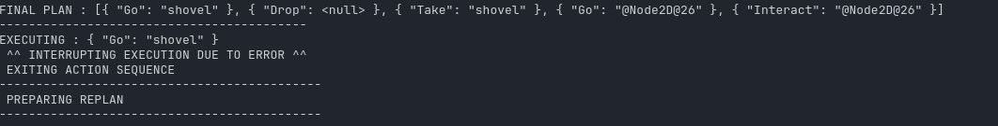
Παρακάτω, παρουσιάζεται ένα σύντομο μέρος, της συλλογιστική του πράκτορα, την στιγμή που εντοπίζει ένα εξόγκωμα (@Node2D@26) στο έδαφος, καταγεγραμμένη στην κονσόλα.

Επιπλέον, παρουσιάζεται αναλυτικά, ένα παράδειγμα ολόκληρης της συλλογιστική του πράκτορα, κατά την διάρκεια σχεδιασμού και εκτέλεσης πλάνου.
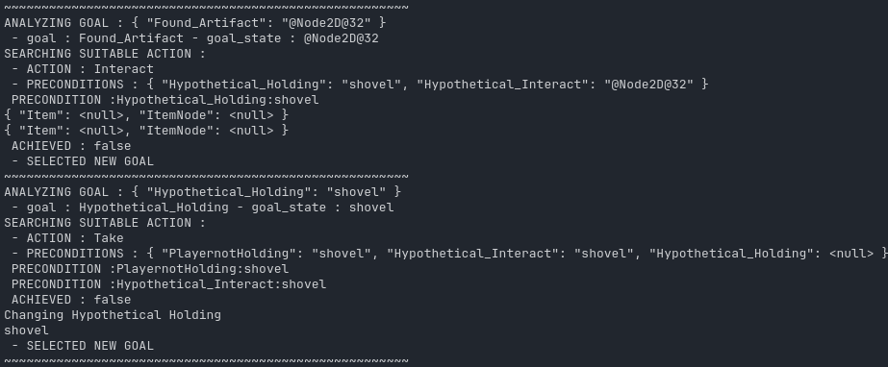
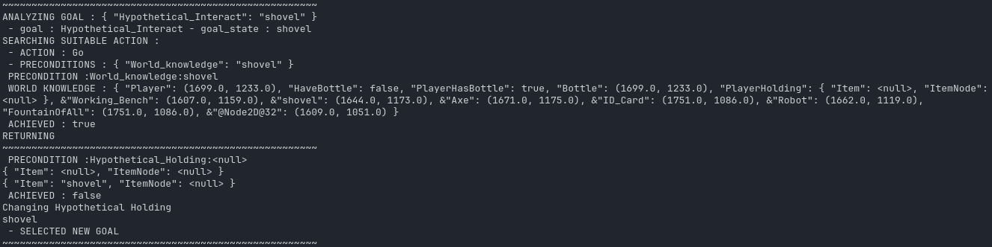
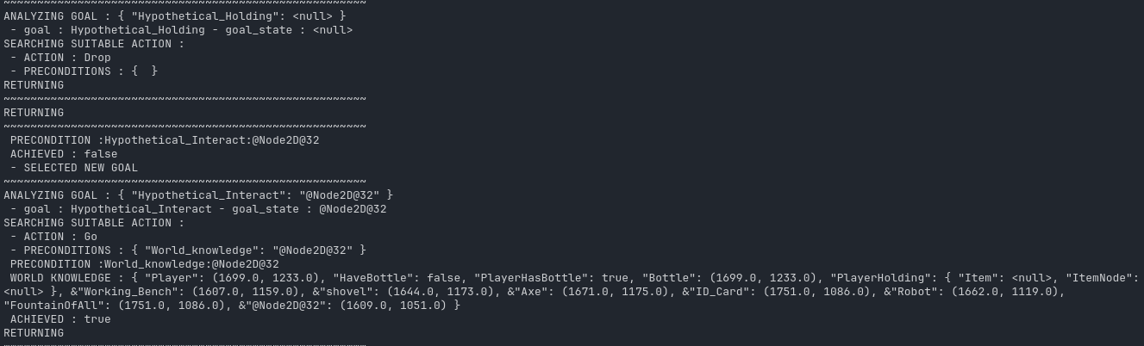
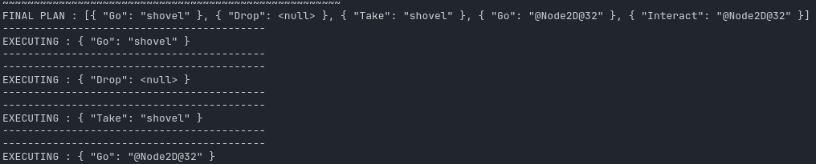
Σε ορισμένα από τα στιγμιότυπα, εμφανίζεται μία μεταβλητή παρόμοιας λειτουργίας με την ERROR, η INTERUPT. Αυτή η μεταβλητή σηματοδοτεί, όπως υποδηλώνει και η ονομασία της, τη διακοπή της τρέχουσας ενέργειας. Η διακοπή συμβαίνει όταν ο παίκτης ακυρώσει την τρέχουσα ενέργεια ή δώσει εντολή να εκτελέσει άλλη, μέσω της ταμπλέτας επικοινωνίας.

ΕΝΟΤΗΤΑ 4 : ΑΞΙΟΛΟΓΗΣΗ
Έχοντας αναλύσει την τεχνική υλοποίηση του παιχνιδιού, κρίνεται χρήσιμο να αξιολογήσουμε το σύστημα ως προς στον βαθμό που ανταποκρίνεται στις προδιαγραφές που τέθηκαν στις πρώτες ενότητες.
Βασικός στόχος της εργασίας ήταν η δημιουργία ενός πράκτορα σε έναν κόσμο που δρα δυναμικά, με βάση την γνώση, που δεν την κατείχε εξαρχής.

- ΓΝΩΣΗ
Η χρήση των δομών World_knowledge, Interactable_with, Occupancy-Grid επιτρέπει την δυναμική διαχείριση και ενημέρωση της γνώσης, με βάσει τις πληροφορίες που συλλέγει από τους αισθητήρες του.
- ΑΝΤΙΛΗΨΗ
Υλοποιήθηκαν μηχανισμοί αισθητήρων για την αντίληψη. Συγκεκριμένα, αναγνώριση χώρου και εμποδίων, μέσω των ακτινών Raycast2D. Επιπλέον, αναγνώριση της φύσης και της κατάστασης των αντικειμένων, καθώς και ο εντοπισμός αντικειμένων που βρίσκονται σε επαφή αλληλεπίδρασης με το ρομπότ, μέσω πεδίου Area2D.
- ΑΥΤΟΝΟΜΙΑ
Το ρομπότ διαθέτει την ικανότητα να καθορίζει την ακολουθία των ενεργειών προκειμένου να επιτεύξει κάποιον στόχο. Παράλληλα, έχει την δυνατότητα να εξερευνάει, να αλληλεπιδρά με το περιβάλλον, καθώς και να ανακαλύπτει και να επεξεργάζεται αντικείμενα.
- ΠΡΟΣΑΡΜΟΣΤΗΚΟΤΗΤΑ
Το ρομπότ διαθέτει την ιδιότητα να προσαρμόζεται στις μεταβολές του περιβάλλοντος, ενημερώνοντας την γνώση και στην συνέχεια επανασχεδιάζοντας τις ενέργειες του.
- ΣΥΝΕΡΓΑΣΙΑ
Το ρομπότ διαθέτει την δυνατότητα να ενημερώνει την γνώση του από τον παίκτη, είτε μέσω του οπτικού πεδίου είτε με της απευθείας ενημέρωσης της γνώσης από την ταμπλέτα επικοινωνίας. Παράλληλα, επικοινωνεί με τον παίκτη κατά την χρήση εργαλείων, και είναι σε θέση να τον εξυπηρετεί με βάση τις ανάγκες του.

ΕΝΟΤΗΤΑ 5 : ΣΥΜΠΕΡΑΣΜΑΤΑ ΚΑΙ ΜΕΛΛΟΝΤΙΚΕΣ ΕΠΕΚΤΑΣΕΙΣ
Φτάνοντας στο τέλος της εργασίας, ολοκληρώνεται η παρουσίαση της υλοποίησης και εφαρμογής τεχνητής νοημοσύνης, στο πλαίσιο ενός βιντεοπαιχνιδιού. Το ρομπότ αποτελεί μία ενδεικτική προσέγγιση δημιουργίας δυναμικής και έξυπνης συμπεριφοράς των NPCs (Non Playable Character). Παρά την περιορισμένη εφαρμογή της, η εργασία μπορεί να αποτελέσει μία βάση για περαιτέρω επέκταση και δημιουργία.

ΚΑΛΛΙΤΕΧΝΙΚΈΣ ΕΠΕΚΤΑΣΕΙΣ
Το σενάριο του παιχνιδιού αφήνει ένα μεγάλο περιθώριο με δυνατότητες εμπλουτισμού. Θα ήταν κατάλληλη η δημιουργία επιπλέον μνημείων και χώρων εξερεύνησης, καθώς και η ενσωμάτωση story-driven (αφηγηματικά καθοδηγούμενη) εμπειρία στον παίκτη, με διαλόγους και αλληλεπιδράσεις με άλλους χαρακτήρες.
Παράλληλα, θα μπορούσε να επιτευχθεί η δημιουργία ενός πιο ζωντανού και δυναμικού περιβάλλοντος με περισσότερα ζώα, καλύτερους φωτισμούς, κίνησης της βλάστησης λόγω του αέρα, αποτυπώματα από τα βήματα του παίκτη και του ρομπότ, και άλλα αρκετά.
Τα αρχαία αντικείμενα θα μπορούσαν να διαδραματίζουν έναν πιο ενεργό ρόλο στην εξέλιξη του παιχνιδιού, καθώς θα μπορούσαν να χρησιμοποιηθούν για να ξεκλειδώσουν καινούργιους χάρτες εξερεύνησης, να εμπλέκεται στην αφήγηση της ιστορίας ή να ανταλλάσσεται με άλλους χαρακτήρες για εργαλεία και άλλα αντικείμενα.

ΤΕΧΝΙΚΕΣ ΕΠΕΚΤΑΣΕΙΣ
Θα ήταν, επίσης, εφικτή η δημιουργία ενός δυναμικότερου περιβάλλοντος, μέσω χρήσης περισσότερων εργαλείων καθώς και η προσθήκη της δυνατότητας μετακίνησης αντικείμενων στον χώρο.
Θα μπορούσε, μάλιστα, να ενσωματωθεί σύστημα διατήρησης ζωής του παίκτη, και να υλοποιηθούν στοιχεία όπως επικίνδυνα ζώα ή τροφές. Αυτό θα άφηνε δυνατότητες για ανάπτυξη συμπεριφοράς του ρομπότ. Πιο συγκεκριμένα, θα ήταν δυνατόν το ρομπότ να διαθέτει ένα σύστημα λήψης αποφάσεων που θα κρίνει την σημαντικότητα ή την αναγκαιότητα μίας ενέργειας. Για παράδειγμα, το ρομπότ μπορεί να συνεχίζει να εξερευνά μέχρις ότου να αντιληφθεί ότι ο παίκτης αντιμετωπίζει αντιπάλους με χαμηλή ζωή. Σε μια τέτοια περίπτωση, το ρομπότ θα μπορούσε να κρίνει πως είναι σημαντικότερο να βοηθήσει τον παίκτη από το να συνεχίζει να εξερευνά.
Οι παραπάνω προτάσεις αποτελούν ενδεικτικές ιδέες για την περαιτέρω ανάπτυξη τόσο της δυναμικότητας του παιχνιδιού όσο και των δυνατοτήτων του ρομπότ, αφήνοντας μεγάλα περιθώρια επιστημονικής και καλλιτεχνικής διερεύνησης.

ΒΙΒΛΙΟΓΡΑΓΊΑ
[1] Godot Engine Documentation – Collision Shapes (2D).
[2] Godot Engine Documentation – 2D Sprite Animation.
[3] Godot Engine Documentation – Ray-casting.
[4] Godot Engine Documentation – Area2D.
[5] Godot Engine Documentation – Signal.
[6] B. Yamauchi, "A frontier-based approach for autonomous exploration," Proceedings 1997 IEEE International Symposium on Computational Intelligence in Robotics and Automation CIRA'97. 'Towards New Computational Principles for Robotics and Automation', Monterey, CA, USA, 1997, pp. 146-151, doi: 10.1109/CIRA.1997.613851.
[7] Godot Engine Documentation – Using NavigationRegions.
[8] J. Orkin, Three States and a Plan: The A.I. of F.E.A.R., Game Developers Conference, 2006.

